课 程 教 案

课程名称： 嵌入式Linux操作系统
任课教师： 严 亚 周
所属院部： 电气与信息工程学院
教学班级： 通信1601、1602电子1601、1602
教学时间：2018 —2019 学年第 1学期

湖 南 工 学 院

课程基本信息
课程  名称 | 嵌入式Linux操作系统 | 课程代码 | G0201514 | 总计：40学时  讲课：32学时  实验：8学时  上机：0学时  课程设计：0周
课程  名称 | 嵌入式Linux操作系统 | 学 分 | 2 | 总计：40学时  讲课：32学时  实验：8学时  上机：0学时  课程设计：0周
类别 | 必修课（√） 选修课（ ） 理论课（ √ ） 实验课（√ ） |  |  | 总计：40学时  讲课：32学时  实验：8学时  上机：0学时  课程设计：0周
任课  教师 | 严亚周 | 职称 | 助教 | 总计：40学时  讲课：32学时  实验：8学时  上机：0学时  课程设计：0周
授课  对象 | 专业班级:通信1601、1602、电子1601、1602 班
课  程  简  介  （不超过1000字） | 本课程主要讲解Linux操作系统嵌入式应用方面的特性以及linux系统平台上嵌入式开发环境的搭建。主要涵盖一下内容：linux内核的起源、发展历程以及目前广泛的应用场合；概述了linux系统的基本组成框架及组件功能；详细介绍Linux下的文件管理、用户管理、网络管理、软件管理等基本命令；以及包括VI编辑器，GCC编译器，GDB调试器和 Make 项目管理工具等在内的C语言环境搭建知识；linux系统存储器管理、进程管理、进程通讯 、中断调用、文件管理、设备管理等方面内容
基本  教材  和主  要参  考资  料 | 基本教材  嵌入式操作系统（LINUX篇） 人民邮电出版社  参考教材  1、从实践中学嵌入式Linux操作系统 电子工业出版社第一版  2、嵌入式Linux操作系统 孙天泽 主编人民邮电出版社  3、嵌入式系统高级C语言编程 玲明 北京航空航天大学出版社

- 嵌入式Linux操作系统简介

一、教学目的与要求
使学生从总体上掌握嵌入式操作系统的概念以及嵌入式操作系统发展和特点；重点掌握嵌入式操作系统与PC系统的不同；重点掌握Ubuntu系统的安装和基本环境的配置

二、教学重点与难点
重点：嵌入式系统的概念，嵌入式操作系统的分类，Linux系统安装
难点：Linux系统安装

三、教学内容与方法
主要内容：操作系统的概念和分类、实时操作系统、实时操作系统的内核、嵌入式技术发展现状和趋势，嵌入式操作系统、实时操作系统的内核、嵌入式技术发展现状和趋势、Linux文件系统、linux系统安装
四、授课方式
多媒体授课+雨课堂
五、习题
P33-1、P33-3

第1章 嵌入式Linux操作系统简介
1.1 操作系统
操作系统（Operating System，简称OS），是管理和控制计算机硬件与软件资源的计算机程序，它是直接运行在“裸机”上的最基本的系统软件，任何其他软件都必须在操作系统的支持下才能运行。根据操作系统在用户界面的使用环境和功能特征的不同，操作系统一般可分为三种基本类型，即批处理系统、分时系统和实时系统。随着计算机体系结构的发展，又出现了许多种操作系统，它们是嵌人式操作系统、个人操作系统、网络操作系统和分布式操作系统。
（1）批处理操作系统
（2）分时操作系统
（3）实时操作系统
（4）嵌入式操作系统
（5）个人计算机操作系统
（6）网络操作系统
（7）分布式操作系统
1.2 嵌入式系统与PC系统的不同
嵌入式系统是以应用为中心，以计算机技术为基础，软硬件可裁剪，适用于应用系统，对功能、可靠性、成本、体积、功耗等方面有特殊要求的专用计算机系统。
嵌入式计算机系统与通用计算机系统相比具有以下特点：
（1）嵌入式系统是面向特定系统应用的。嵌入式处理器大多数是专门为特定应用设计的，具有低功耗、体积小、集成度高等特点，一般是包含各种外围设备接口的片上系统。
（2）嵌入式系统涉及计算机技术、微电子技术、电子技术、通信和软件等各行各业。它是一个技术密集、资金密集、高度分散、不断创新的知识集成系统。
（3）嵌入式系统的硬件和软件都必须具备高度可定制性。只有这样才能适用嵌入式系统应用的需要，在产品价格性能等方面具备竞争力。
（4）嵌入式系统的生命周期相当长。当嵌入式系统应用到产品以后，还可以进行软件升级，它的生命周期与产品的生命周期几乎一样长。
（5）嵌入式系统不具备本地系统开发能力，通常需要有一套专门的开发工具和环境。
1.3 嵌入式操作系统
嵌入式操作系统的一个重要特性是实时性。所谓实时性，就是在确定的时间范围内响应某个事件的特性。
著名的嵌入式操作系统有：μC/OS、VxWorks、Neculeus、Linux和Windows CE等
（1）Linux，Linux是一个发展最快、应用最为广泛的操作系统。
（2）μC/OS是一个典型的实时操作系统。
（3）Windows CE是微软的产品，它是从整体上为有限资源的平台设计的多线程、完整优先权、多任务的操作系统。
（4）VxWorks是WindRiver公司专门为实时嵌入式系统设计开发的操作系统软件，为程序员提供了高效的实时任务调度、中断管理，实时的系统资源以及实时的任务间通信。
（5）QNX是一款实时操作系统，由加拿大QNX软件系统有限公司开发
1.4 嵌入式Linux基础
1.4.1 Linux发展概述
Linux是指一套免费使用和自由传播的类UNIX操作系统。人们通常所说的Linux是指Linus Torvalds所写的Linux操作系统内核。
GNU（GNU’s Not UNIX）是为了推广自由软件的精神以实现一个自由的操作系统，然后从应用程序开始，实现其内核。而当时Linux的优良性能备受GNU的赏识，于是GNU就决定采用Linus及其开发者的内核。在他们的共同努力下，Linux这个完整的操作系统诞生了。其中的程序开发共同遵守General Public License（GPL）协议，这是最开放也是最严格的许可协议方式，这个协议规定了源码必须可以无偿的获取并且修改。因此，从严格意义上说，Linux应该叫做GNU/Linux，其中许多重要的工具如gcc、gdb、make、Emacs等都是GNU贡献。
如今的Linux已经有超过250种发行版本，且可以支持所有体系结构的处理器，如X86、PowerPC、ARM、XSCALE等，也可以支持带MMU或不带MMU的处理器。到目前为止，它的内核版本也已经从原先的0.0.1发展到现在的2.6.xx。
1.4.2 Linux作为嵌入式操作系统的优势
1．低成本开发系统
Linux的源码开放性允许任何人可以获取并修改Linux的源码。这样一方面大大降低了开发的成本，另一方面又可以提高开发产品的效率。并且还可以在Linux社区中获得支持，用户只需向邮件列表发一封邮件，即可获得作者的支持。
2．可应用于多种硬件平台
Linux可支持X86、PowerPC、ARM、XSCALE、MIPS、SH、68K、Alpha、SPARC等多种体系结构，并且已经被移植到多种硬件平台。这对于经费、时间受限制的研究与开发项目是很有吸引力的。Linux采用一个统一的框架对硬件进行管理，同时从一个硬件平台到另一个硬件平台的改动与上层应用无关。
3．可定制的内核
Linux具有独特的内核模块机制，它可以根据用户的需要，实时地将某些模块插入到内核中或者从内核中移走，并能根据嵌入式设备的个性需要量体裁衣。经裁减的Linux内核最小可达到150KB以下，尤其适合嵌入式领域中资源受限的实际情况。当前的2.6内核加入了许多嵌入式友好特性，如构建用于不需要用户界面的设备的小占板面积内核选项。
4．性能优异
Linux系统内核精简、高效和稳定，能够充分发挥硬件的功能，因此它比其他操作系统的运行效率更高。在个人计算机上使用Linux，可以将它作为工作站。它也非常适合在嵌入式领域中应用，对比其他操作系统，它占用的资源更少，运行更稳定，速度更快。
5．良好的网络支持
Linux是首先实现TCP/IP协议栈的操作系统，它的内核结构在网络方面是非常完整的，并提供了对包括十兆位、百兆位及千兆位的以太网，还有无线网络、Token ring（令牌环）和光纤甚至卫星的支持，这对现在依赖于网络的嵌入式设备来说无疑是很好的选择。
1.4.3 Linux发行版本
由于Linux属于GNU系统，而这个系统采用的GPL协议，并保证了源代码的公开。于是众多组织或公司在Linux内核源代码的基础上进行了一些必要的修改加工，然后再开发一些配套的软件，并把它整合成一个自己的发布版Linux。除去非商业组织Debian开发的Debian GNU/Linux外，美国的Red Hat公司发行了Red Hat Linux，法国的Mandrake公司发行了Mandrake Linux，德国的SUSE公司发行了SUSE Linux，国内众多公司也发行了中文版的Linux，如著名的红旗Linux。Linux目前已经有超过250个发行版本。
1.4.4 如何学习Linux
正如人们常说的“实践出真知”，学习Linux的过程也一样。只有通过大量的动手实践才能真正地领会Linux的精髓，才能迅速掌握在Linux上的应用开发，相信有编程语言经验的读者一定会认同这一点。因此，在本书中笔者安排了大量的实验环节和课后实践环节，希望读者尽可能多参与。
另外要指出的是，互联网也是一个很好的学习工具，一定要充分地加以利用。正如编程语言一样，实践的过程中总会出现多种多样的问题，笔者在写作的过程当中会尽可能地考虑可能出现的问题，但限于篇幅和读者的实际情况，不可能考虑到所有可能出现的问题，所以希望读者能充分利用互联网这一共享的天空，在其中寻找答案。以下列出了国内的一些Linux论坛：
    - http://www.linuxfans.org
    - http://www.linuxforum.net/
    - http://www.linuxeden.com/forum/
    - http://www.newsmth.net
1.5 Linux安装
1.5.1 基础概念
1．文件系统、分区和挂载
2．主分区、扩展分区和逻辑分区
3．SWAP交换分区:在硬件条件有限的情况下，为了运行大型的程序，Linux在硬盘上划出一个区域来当作临时的内存，而Windows操作系统把这个区域叫做虚拟内存，Linux把它叫做交换分区swap。在安装Linux建立交换分区时，一般将其设为内存大小的2倍，当然也可以设为更大
4．分区格式:不同的操作系统选择了不同的格式，同一种操作系统也可能支持多种格式。微软公司的Windows就选择了FAT32、NTFS两种格式，但是Windows不支持Linux上常见的分区格式。Linux是一个开放的操作系统，它最初使用EXT2格式，后来使用EXT3格式，但是它同时支持非常多的分区格式，包括很多大型机上UNIX使用的XFS格式，也包括微软公司的FAT以及NTFS格式。
5．GRUB :GRUB是一种引导装入器（类似在嵌入式中非常重要的bootloader）——它负责装入内核并引导Linux系统，位于硬盘的起始部分。由于GRUB多方面的优越性，如今的Linux一般都默认采用GRUB来引导Linux操作系统。但事实上它还可以引导Windows等多种操作系统。
6.root权限:Linux也是一个多用户的系统（在这一点上类似Windows XP），不同的用户和用户组会有不同的权限，其中把具有超级权限的用户称为root用户。root的默认主目录在“/root”下，而其他普通用户的目录则在“/home”下。root的权限极高，它甚至可以修改Linux的内核，因此建议初学者要慎用root权限，不然一个小小参数的设置错误很有可能导致系统的严重问题
1.5.2 安装准备
我们准备在Windows上装一个虚拟机软件，然后在虚拟机软件上来安装Linux系统。
这里先说一下虚拟机的概念。
虚拟机指通过软件模拟的具有完整硬件系统功能的、运行在一个完全隔离环境中的完整计算机系统。
目前流行的虚拟机软件有VMware(VMwareACE)、VirtualBox和VirtualPC,它们都能在Windows系统上虚拟处多个计算机。
这里我们使用的是虚拟机VMware Workstation7,Linux系统是Ubuntu10.10
1.5.3 安装过程
1.虚拟机的安装：
（1）双击下载好的VMware Workstation软件打开安装程序。
（2）单机next按钮进行下一步。
（3）进入界面后，选择典型安装。
（4）安装路径我们选择默认的就可以，单机next按钮进行下一步
（5）选择VM快键图标存放的位置，为默认。
（6）选择Continue，进入安装界面。
（7）安装完成后，输入序列号。
（8）选择“重新启动计算机”按钮。
（9）重新启动计算机后，单击桌面上的VMware Workstation快捷方式，选择接受许可协议。
（10）到这里我们的虚拟机软件就已经安装好了。
2.创建虚拟机
（1）启动VMware Workstation软件，单击New Virtual Machine。
（2）进入安装方式选择画面，选择典型安装，单击next按钮。
（3）选择从第三个选项开始安装操作系统，单击next按钮。
（4）选择Linux，版本Ubuntu。
（5）可自行制定Ubuntu系统的最终安装路径。
（6）设置Ubuntu系统将拥有的硬盘大小，使用默认，也可根据主机硬盘的实际情况，调整其大小。
（7）单击Finish按钮完成安装。
（8）此时只创建了虚拟机，还没有安装操作系统。
3．安装Ubutu系统
（1）双击选项CD/DVD
（2）选择Use ISO image file，单击Browse按钮，找到下载好的Ubuntu系统ISO镜像文件，然后单击OK按钮进行下一步。
（3）单击小三角形按钮开始安装。
（4）等待一两分钟，选择英文安装。
（5）单击Forward按钮进入下一步。
（6）选择手动分区方式对磁盘进行分区。
（7）新建分区表。
（8）分区完成后，单击Install Now按钮开始安装。
（9）等待几分钟后出现的界面，可做一些设置。
（10）键盘的布局我们选择USA。
（11）设置一下登录用户名，机器名和密码。
（12）等待Ubuntu自动完成安装过程。
（13）单机Restart Now。
（14）输入用户名和密码。
（15）打开Ubuntu下的终端，敲下“Is”命令。
1.6 安装虚拟机工具
（1）从VMware Workstation的菜单栏中找到VM选项，在弹出的列表中找到Install VMware Tools，然后单击。
（2）等待一段时间，Ubuntu桌面上会出现一个光盘图标。
（3）双击桌面的DVD图标，打开该光盘，可以看到虚拟机工具的压缩包。
（4）右击虚拟机工具的压缩包，选择Copy to-Home Folder，将其复制到用户主目录。
（5）打开终端，输入Is，会看到其中已有虚拟机工具的压缩包。
（6）输入以下命令，解开虚拟机工具的压缩包。
（7）解压缩完成后，进入vmware-tools-distrib，输入命令。
（8）执行vmware-install.pl文件，输入命令。
（9）执行vmware-install.pl文件的过程中，输入回车，使用默认选择。
（10）安装完成后，重新启动，完成虚拟机工具安装。
1.7配置vim编辑环境
找到光盘里的vimconfig文件夹，将里面的vim配置文件复制到Ubuntu下，然后按照ReadMe的提示进行配置。

课后思考题
1.什么是操作系统？
2.什么市嵌入式系统？嵌入式系统与通用PC系统有哪些不同？
3.说出你知道的几种操作系统？
4.练习安装Linux，并明确分区的规划。
5.什么是交换分区？

教学后记：

第2章 Linux操作系统的使用

一、教学目的与要求
了解shell的基本概念，让学生掌握嵌入式Linux操作系统的基本命令和使用方法，掌握在Linux系统中添加环境变量的方法，了解Linux的相关服务
二、教学重点与难点
重点：Linux命令的语法格式，常用命令使用
三、教学内容与方法
多媒体授课，电脑上实际操作演示命令格式和常用命令的使用方法
教案内容：
1.认识shell
2. shell的命令格式
3. Linux命令
4. Linux环境变量
四、教学方法和手段
课堂讲授、提问、讨论；使用多媒体教学方式。
五、作业与习题布置
1.2(2)、(3)，题1.7(2)、(4)。

第2章 Linux操作系统的使用
2.1 认识shell
英文单词shell可直译为贝壳，是动物作为外在保护的一种工具。我们可以这样认为，Linux中的Shell就是Linux内核的一个外层保护工具，并负责完成用户与内核之间的交互。
Linux支持的Shell种类很多，分为；Bourne Shell,C shell,Korn Shell,Bourne Again Shell.
2.2 Shell命令的格式
2.2.1命令提示符
通常Shell命令提示符采用以下格式：username@hostname:direction
username用户名，显示当前登录用户的账户名
hostname主机名，例如远程登录后，则显示登录的主机名
direction目录名，显示当前所处的路径，当在根目录下显示为“/”，当在用户目录下显示为“~”。
2.2.2命令格式
通常一条命令包含3个要素：命令名称、选项、参数。命令名称是必须的，选项和参数都可能是可选项。
Command:命令名称，Shell命令或程序，严格区分大小写。
Options:命令选项，用于改变命令所执行动作的类型，由“-”引导，一条命令可以同时带有多个选项。
Argument：命令参数，指出命令作用的对象或目标，有的命令允许带多个参数。
2.3 Linux命令
2.3.1 用户系统相关命令
- 用户切换命令。
（1）作用。变更为其它使用者的身份，主要用于将普通用户身份转变为超级用户，而且需输入相应用户密码。
（2）格式
su [选项] [使用者]
其中的使用者为要变更的对应使用者。
（3）常见参数
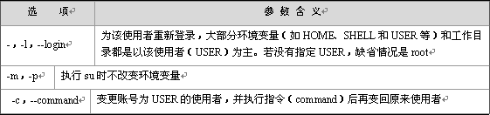
（4）使用示例
[linuxlinux@www linux]$ su - root
Password:
[root@www root]#
示例通过su命令将普通用户变更为root用户，并使用选项“-”携带root环境变量。
（5）使用说明
• 在将普通用户变更为root用户时建议使用”-”选项，这样可以将root的环境变量和工作目录同时带入，否则在以后的使用中可能会由于环境变量的原因而出错。
• 在转变为root权限后，提示符变为#。
2．系统管理命令（ps和kill）
Linux中常见的系统管理命令如下：
（1）作用
命令 | 命令含义 | 格式
ps | 显示当前系统中由该用户运行的进程列表 | Ps[选项]
Top | 动态显示系统中运行的程序（一般为每隔5s刷新一次） | Top
Kill | 输出特定的信号给制定PID（进程号）的进程 | Kill[选项]进程号（PID）
Shutdown | 关闭或重启Linux系统 | Shutdown[选项][时间]
Uptime | 显示系统已经运行了多长时间 | Uptime
clear | 清除屏幕上的信息 | clear
① ps：显示当前系统中由该用户运行的进程列表。
② kill：输出特定的信号给指定PID（进程号）的进程，并根据该信号而完成指定的行为。其中可能的信号有进程挂起、进程等待、进程终止等
（2）格式
① ps：ps [选项]。
② kill：kill [选项] 进程号（PID）。
kill命令中的进程号为信号输出的指定进程的进程号，当选项是缺省时为输出终止信号给该进程。
（3）常见参数
① ps主要选项参数所示。
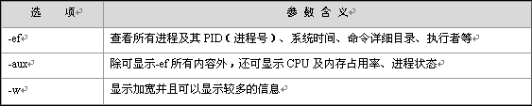
② kill主要选项参数所示。
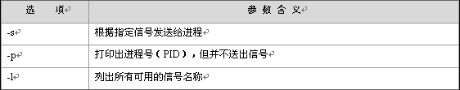
（4）使用实例
[root@www root]# ps –ef
UID PID PPID C STIME TTY TIME CMD
root 1 0 0 2005 ? 00:00:05 init
root 2 1 0 2005 ? 00:00:00 [keventd]
root 3 0 0 2005 ? 00:00:00 [ksoftirqd_CPU0]
root 4 0 0 2005 ? 00:00:00 [ksoftirqd_CPU1]
root 7421 1 0 2005 ? 00:00:00 /usr/local/bin/ntpd -c /etc/ntp.
root 21787 21739 0 17:16 pts/1 00:00:00 grep ntp
[root@www root]# kill 7421
[root@www root]# ps -ef|grep ntp
root 21789 21739 0 17:16 pts/1 00:00:00 grep ntp
该实例中首先查看所有进程，并终止进程号为7421的ntp进程，之后再次查看时已经没有该进程号的进程。
（5）使用说明
• ps在使用中通常可以与其他一些命令结合起来使用，主要作用是提高效率。
• ps选项中的参数w可以写多次，通常最多写3次，它的含义表示加宽3次，这足以显示很长的命令行了。例如：ps –auxwww。
3．磁盘相关命令（fdisk）
（1）作用
fdisk可以查看硬盘分区情况，并可对硬盘进行分区管理，这里主要向读者介绍查看硬盘分区情况，另外，fdisk也是一个非常好的硬盘分区工具，感兴趣的读者可以另外查找资料学习使用fdisk进行硬盘分区。
（2）格式：fdisk [-l]
（3）使用实例
[root@linux ~]# fdisk -l
Disk /dev/hda: 40.0 GB, 40007761920 bytes
240 heads, 63 sectors/track, 5168 cylinders
Units = cylinders of 15120 * 512 = 7741440 bytes
Device Boot Start End Blocks Id System
/dev/hda1 * 1 1084 8195008+ c W95 FAT32 (LBA)
/dev/hda2 1085 5167 30867480 f W95 Ext'd (LBA)
/dev/hda5 1085 2439 10243768+ b W95 FAT32
/dev/hda6 2440 4064 12284968+ b W95 FAT32
/dev/hda7 4065 5096 7799526 83 Linux
/dev/hda8 5096 5165 522081 82 Linux swap
可以看出，使用”fdisk –l”列出了文件系统的分区情况。
（4）使用说明
• 使用fdisk必须拥有root权限。
• IDE硬盘对应的设备名称分别为hda、hdb、hdc和hdd，SCSI硬盘对应的设备名称则为sda、sdb、…此外，hda1代表hda的第一个硬盘分区，hda2代表hda的第二个分区，依此类推。
• 通过查看/var/log/messages文件，可以找到Linux系统已辨认出来的设备代号。
4.磁盘挂载命令（mount）
（1）作用。挂载文件系统，它的使用权限是超级用户或/etc/fstab中允许的使用者。
（2）格式。mount[选项][类型]设备文件名，挂载点目录
其中的类型是指设备文件的类型。
（3）常见参数。如下表所示。
选项 | 参数含义
-a | 依照/etc/fstab中的内容装在所有相关的硬盘
-l | 列出当前已挂载的设备、文件系统名称和挂载点
-t类型 | 将后面的设备以指定类型的文件格式装载到挂载点上
-f | 通常用于除错。它会使mount不执行实际挂上的动作，而是模拟整个挂上的过程，通常和-v一起使用

教学后记：

2.3.2 文件目录相关命令
1．cd
（1）作用：改变工作目录。
（2）格式：cd [路径]
其中的路径为要改变的工作目录，可为相对路径或绝对路径。
（3）使用实例
[root@www uclinux]# cd /home/linux/
[root@www linux]# pwd
[root@www linux]# /home/linux/
该实例中变更工作目录为“/home/linux/”，在后面的pwd（显示当前目录）的结果中可以看出。
（4）使用说明
• 该命令将当前目录改变至指定路径的目录。若没有指定路径，则回到用户的主目录。为了改变到指定目录，用户必须拥有对指定目录的执行和读权限。
• 该命令可以使用通配符。
• 可使用“cd –”可以回到前次工作目录。
• “./”代表当前目录，“../”代表上级目录。
2．ls
（1）作用：列出目录的内容。
（2）格式：ls [选项] [文件]
其中文件选项为指定查看指定文件的相关内容，若未指定文件，默认查看当前目录下的所有文件。
（3）常见参数
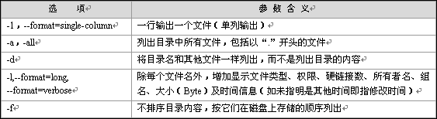
（4）使用实例
[ycwing@www /]$ ls -l
total 220
drwxr-xr-x 2 root root 4096 Mar 31 2005 bin
drwxr-xr-x 3 root root 4096 Apr 3 2005 boot
-rw-r--r-- 1 root root 0 Apr 24 2002 test.run
…
该实例查看当前目录下的所有文件，并通过选项“-l”显示出详细信息。
显示格式说明如下。
文件类型与权限 链接数 文件属主 文件属组 文件大小 修改的时间 名字
（5）使用说明
• 在ls的常见参数中，-l（长文件名显示格式）的选项是最为常见的。可以详细显示出各种信息。
• 若想显示出所有“.”开头的文件，可以使用-a，这在嵌入式的开发中很常用。
3．mkdir
（1）作用：创建一个目录。
（2）格式：mkdir [选项] 路径
（3）常见参数
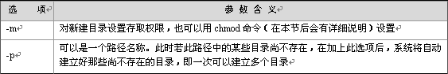
（4）使用实例
[root@www linux]# mkdir -p ./hello/my
[root@www my]# pwd（查看当前目录命令）
/home/linux/hello/my
该实例使用选项“-p”一次创建了./hello/my多级目录。
[root@www my]# mkdir -m 777 ./why
[root@www my]# ls -l
total 4
drwxrwxrwx 2 root root 4096 Jan 14 09:24 why
该实例使用改选项“-m”创建了相应权限的目录。对于“777”的权限在本节后面会有详细的说明
4．cat
（1）作用：连接并显示指定的一个和多个文件的有关信息。
（2）格式：cat[选项]文件1文件2…，其中的文件1、文件2为要显示的多个文件。
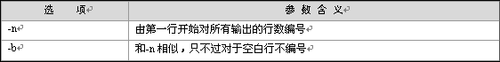
（3）常见参数
（4）使用实例
[ycw@www ycw]$ cat -n hello1.c hello2.c
1 #include <stdio.h>
2 void main()
3 {
4 printf("Hello!This is my home!\n");
5 }
6 #include <stdio.h>
7 void main()
8 {
9 printf("Hello!This is your home!\n");
10 }
在该实例中，指定对hello1.c和hello2.c进行输出，并指定行号。
5．cp、mv和rm
（1）作用
① cp：将给出的文件或目录复制到另一文件或目录中
② mv：为文件或目录改名或将文件由一个目录移入另一个目录中
③ rm：删除一个目录中的一个或多个文件或目录
（2）格式
① cp：cp [选项] 源文件或目录 目标文件或目录
② mv：mv [选项] 源文件或目录 目标文件或目录
③ rm：rm [选项] 文件或目录
（3）常见参数
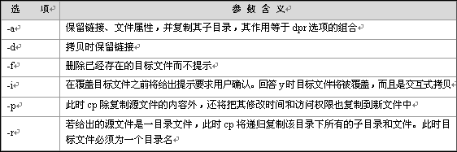
① cp主要选项参数所示
② mv主要选项参数所示
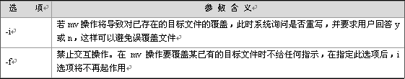
③ rm主要选项参数所示
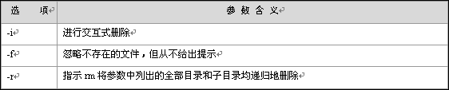
（4）使用实例
① cp，该实例使用-a选项将“/my/why”目录下的所有文件复制到当前目录下。而此时在原先目录下还有原有的文件。
[root@www hello]# cp -a ./my/why/ ./
[root@www hello]# ls
my why
② mv，该实例中把“/my/why”目录下的所有文件移至当前目录，则原目录下文件被自动删除。
[root@www hello]# mv -i ./my/why/ ./
[root@www hello]# ls
my why
③ rm，该实例使用“-r”选项删除“./why”目录下所有内容，系统会进行确认是否删除。
[root@www hello]# rm –r -i ./why
rm: descend into directory './why'? y
rm: remove './why/my.c'? y
rm: remove directory './why'? y
（5）使用说明
① cp：该命令把指定的源文件复制到目标文件或把多个源文件复制到目标目录中。
② mv：
• 该命令根据命令中第二个参数类型的不同（是目标文件还是目标目录）来判断是重命名还是移动文件，当第二个参数类型是文件时，mv命令完成文件重命名，此时，它将所给的源文件或目录重命名为给定的目标文件名；
• 当第二个参数是已存在的目录名称时，mv命令将各参数指定的源文件均移至目标目录中；
• 在跨文件系统移动文件时，mv先复制，再将原有文件删除，而链至该文件的链接也将丢失。
③ rm：
• 如果没有使用- r选项，则rm不会删除目录；
• 使用该命令时一旦文件被删除，它是不能被恢复的，所以最好使用-i参数。
6．chown和chgrp
（1）作用
① chown：修改文件所有者和组别。② chgrp：改变文件的组所有权。
（2）格式
① chown：chown [选项]...文件所有者[所有者组名] 文件，其中的文件所有者为修改后的文件所有者。
② chgrp：chgrp [选项]... 文件所有组 文件，其中的文件所有组为改变后的文件组拥有者。
（3）常见参数
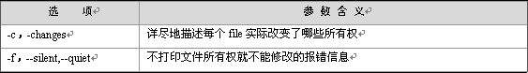
（4）使用实例
[root@www linux]# ls -l
-rwxr-xr-x 15 apectel linux 4096 6月 4 2005 uClinux-dist.tar
可以看出，这是一个文件，它的文件拥有者是apectel，具有可读写和执行的权限，它所属的用户组是linux，具有可读和执行的权限，但没有可写的全权，同样，系统其他用户对其也只有可读和执行的权限。
首先使用chown将文件所有者改为root。
[root@www linux]# chown root uClinux-dist.tar
[root@www linux]# ls –l
-rwxr-xr-x 15 root linux 4096 6月 4 2005 uClinux-dist.tar
可以看出，此时，该文件拥有者变为了root，它所属文件用户组不变。接着使用chgrp将文件用户组变为root。
[root@www linux]# chgrp root uClinux-dist.tar
[root@www linux]# ls –l
-rwxr-xr-x 15 root root 4096 6月 4 2005 uClinux-dist.tar
（5）使用说明：
使用chown和chgrp必须拥有root权限。

7．chmod
（1）作用：改变文件的访问权限。
（2）格式
chmod可使用符号标记进行更改和八进制数指定更改两种方式，因此它的格式也有两种不同的形式。
① 符号标记：chmod [选项]…符号权限[符号权限]…文件
其中的符号权限可以指定为多个，也就是说，可以指定多个用户级别的权限，但它们中间要用逗号分开表示，若没有显示指出则表示不作更改。
② 八进制数：chmod [选项] …八进制权限 文件…
其中的八进制权限是指要更改后的文件权限。
（3）选项参数
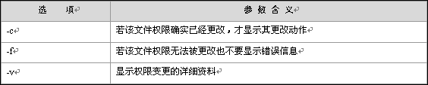
（4）使用实例
（5）使用说明
• 使用chmod必须具有root权限。

教学后记：

8．grep
（1）作用
在指定文件中搜索特定的内容，并将含有这些内容的行标准输出。
（2）格式
grep [选项] 格式 [文件及路径]
其中的格式是指要搜索的内容格式，若缺省“文件及路径”则默认表示在当前目录下搜索
（3）常见参数
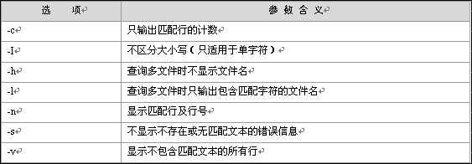
（4）使用实例
[root@www linux]# grep "hello" / -r
Binary file ./iscit2005/备份/iscit2004.sql matches
./ARM_TOOLS/uClinux-Samsung/linux-2.4.x/Documentation/s390/Debugging390.txt:hello world$2 = 0
…
该本例中，“hello”是要搜索的内容，“/ -r”是指定文件，表示搜索根目录下的所有文件。
（5）使用说明
• 在缺省情况下，“grep”只搜索当前目录。如果此目录下有许多子目录，“grep”会以如下形式列出：“grep:sound:Is a directory”这会使“grep”的输出难于阅读。但有两种解决的方法：
① 明确要求搜索子目录：grep –r（正如上例中所示）；
② 忽略子目录：grep -d skip。
• 当预料到有许多输出，可以通过管道将其转到“less”（分页器）上阅读：如grep "h" ./ -r |less分页阅读。
• grep特殊用法：
grep pattern1|pattern2 files：显示匹配pattern1或pattern2的行；
grep pattern1 files|grep pattern2：显示既匹配pattern1又匹配pattern2的行；
9．find
（1）作用：在指定目录中搜索文件，它的使用权限是所有用户。
（2）格式：find [路径][选项][描述]
其中的路径为文件搜索路径，系统开始沿着此目录树向下查找文件。它是一个路径列表，相互用空格分离。若缺省路径，那么默认为当前目录。
其中的描述是匹配表达式，是find命令接受的表达式。
（3）常见参数

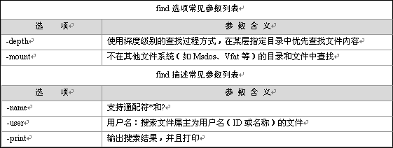
（4）使用实例
[root@www linux]# find ./ -name qiong*.c
./qiong1.c
./iscit2005/qiong.c
在该实例中使用了-name的选项支持通配符
（5）使用说明
• 若使用目录路径为“/”，通常需要查找较多的时间，可以指定更为确切的路径以减少查找时间
• find命令可以使用混合查找的方法，例如，想在/etc目录中查找大于500000字节，并且在24小时内修改的某个文件，则可以使用-and（与）把两个查找参数链接起来组合成一个混合的查找方式，如“find /etc -size +500000c -and -mtime +1”。
10．ln
（1）作用：为某一个文件在另外一个位置建立一个符号链接。当需要在不同的目录用到相同的文件时，Linux允许用户不用在每一个需要的目录下都存放一个相同的文件，而只需将其他目录下文件用ln命令链接即可，这样就不必重复地占用磁盘空间。
（2）格式：ln[选项] 目标 目录
（3）常见参数： −s建立符号链接（这也是通常惟一使用的参数）。
（4）使用实例
[root@www uclinux]# ln -s ../genromfs-0.5.1.tar.gz ./hello
[root@www uclinux]# ls -l
total 77948
lrwxrwxrwx 1 root root 24 Jan 14 00:25 hello -> ../genromfs-0.5.1.tar.gz
该实例建立了当前目录的hello文件与上级目录之间的符号连接，可以看见，在hello的ls –l中的第一位为“l”，表示符号链接，同时还显示了链接的源文件。
（5）使用说明
• ln命令会保持每一处链接文件的同步性，也就是说，不论改动了哪一处，其他的文件都会发生相同的变化。
• ln的链接又软链接和硬链接两种：
软链接就是上面所说的ln -s ** **，它只会在用户选定的位置上生成一个文件的镜像，不会重复占用磁盘空间，平时使用较多的都是软链接；
硬链接是不带参数的ln ** **，它会在用户选定的位置上生成一个和源文件大小相同的文件，无论是软链接还是硬链接，文件都保持同步变化。
2.1.3 压缩打包相关命令
Linux常见系统管理命令：
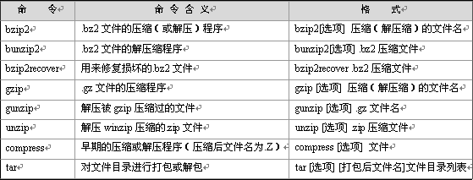
2.3.3 压缩打包相关命令
1．gzip
（1）作用
对文件进行压缩和解压缩，而且gzip根据文件类型可自动识别压缩或解压。
（2）格式：gzip [选项] 压缩（解压缩）的文件名。
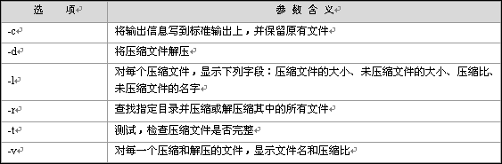
（3）常见参数
（4）使用实例
[root@www my]# gzip hello.c
[root@www my]# ls
hello.c.gz
[root@www my]# gzip -l hello.c
compressed uncompressed ratio uncompressed_name
61 39.3% hello.c
该实例将目录下的“hello.c”文件进行压缩，选项“-l”列出了压缩比。
（5）使用说明
• 使用gzip压缩只能压缩单个文件，而不能压缩目录，其选项“-d”是将该目录下的所有文件逐个进行压缩，而不是压缩成一个文件
2．tar
（1）作用，对文件目录进行打包或解包。
在此需要对打包和压缩这两个概念进行区分。打包是指将一些文件或目录变成一个总的文件，而压缩则是将一个大的文件通过一些压缩算法变成一个小文件。为什么要区分这两个概念呢？这是由于在Linux中的很多压缩程序（如前面介绍的gzip）只能针对一个文件进行压缩，这样当想要压缩较多文件时，就要借助它的工具将这些堆文件先打成一个包，然后再用原来的压缩程序进行压缩。
（2）格式：tar [选项] [打包后文件名]文件目录列表。
tar可自动根据文件名识别打包或解包动作，其中打包后文件名为用户自定义的打包后文件名称，文件目录列表可以是要进行打包备份的文件目录列表，也可以是进行解包的文件目录列表。
（3）主要参数
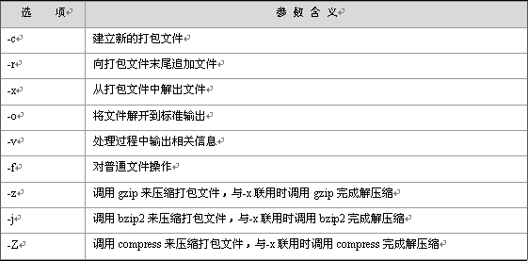
（4）使用实例
[root@www home]# tar -cvf ycw.tar ./ycw
./ycw/
./ycw/.bash_logout
./ycw/.bash_profile
./ycw/.bashrc
./ycw/.bash_history
./ycw/my/
./ycw/my/1.c.gz
./ycw/my/my.c.gz
./ycw/my/hello.c.gz
./ycw/my/why.c.gz
[root@www home]# ls -l ycw.tar
-rw-r--r-- 1 root root 10240 Jan 14 15:01 ycw.tar
该实例将“./ycw”目录下的文件加以打包，其中选项“-v”在屏幕上输出了打包的具体过程。
[root@www linux]# tar -zxvf linux-2.6.11.tar.gz
linux-2.6.11/
linux-2.6.11/drivers/
linux-2.6.11/drivers/video/
linux-2.6.11/drivers/video/aty/
该实例用选项“-z”调用gzip，并-x联用时完成解压缩。
（5）使用说明
tar命令除了用于常规的打包之外，使用更为频繁的是用选项“-z”或“-j”调用gzip或bzip2（Linux中另一种解压工具）完成对各种不同文件的解压。
2.3.4 文件比较命令diff
1．diff
（1）作用：比较两个不同的文件或不同目录下的两个同名文件功能，并生成补丁文件
（2）格式：diff[选项] 文件1 文件2
diff比较文件1和文件2的不同之处，并按照选项所指定的格式加以输出。diff的格式分为命令格式和上下文格式，其中上下文格式又包括了旧版上下文格式和新版上下文格式，命令格式分为标准命令格式、简单命令格式及混合命令格式，它们之间的区别会在使用实例中进行详细地讲解。当选项缺省时，diff默认使用混合命令格式。
- 主要参数

2.4 Linux环境变量
1.临时添加
临时添加只对当前的终端有效，如果当前终端关闭，则添加的环境变量就不存在了。
实例：自己写一个程序，让它在任何路径下都能执行。可以把写好的程序编译好，然后添加到系统环境变量PATH。
A.用gedit编辑工具编辑代码，在终端上输入gedit hello.c。编辑完后，保存关闭。
B.用gcc编译器编译hello.代码。
C.添加hello可执行程序到PATH环境变量。
2. 永久添加
在Linux系统中，有些文件在系统启动起来的时候或用户登录的时候会自动执行。如/etc/profile，这是一个Shell脚本文件，任何用户登录的时候都会执行。我们可以把环境变量添加到/etc/profile中，这样在任何时候，我们的环境变量都有效。

思考题
1.如何管理Linux系统用户？
2.如何列出系统中的隐藏文件？
3.如何复制整个目录？
4.怎样删除一个非空的目录？
5.如何创建一个链接？说明软链接和硬链接的区别。
6.说明环境变量的作用以及如何添加环境变量。

教学后记：

第3章 Linux软件管理

一、教学目的与要求
了解Linux下软件管理的基本和方法和流程。
二、教学重点与难点
重点：Linux软件管理的使用方法
三、教学内容与方法
多媒体授课。
教案内容：
1、DEB软件包结构。
2、APT软件包结构。
四、习题
P65-3、P65-6

- Linux软件管理
3.1.1 常用软件包管理工具简介
Linux为用户提供不同层次和类型的软件包管理工具，根据用户交互方式的不同，可以将常见的软件包管理工具分为三类：
类别 | 常用工具举例
命令行 | dpkg-deb、dpkg、apt
文本窗口界面 | dselect、aptitude、tasksel
图形界面 | synaptic
使用软件包管理工具能够实现以下功能：
（1）从Ubuntu软件源的镜像站点自动获取与安装软件相关的所有软件包。
（2）将应用软件的相关文档打包成Deb软件包。
（3）查询和检索Deb软件包信息。
（4）检查当前操作系统中软件包的依赖关系。
（5）安装和卸载Deb软件包。
- 文本窗口管理工具。
（1）aptitude命令
Aptitude命令提供了用户所需的大部分包管理功能，界面操作简单，用户可以使用鼠标和键盘打开菜单，执行各种动作。
- dselect命令
Dselect是Deb软件包管理工具的元老级工具，功能比aptitude强大很多，只是作为文本窗口的管理工具，它缺少aptitude的简洁性、易用性。当然，对于Ubuntu服务器用户，在文本终端环境下工作，使用dselect是最好的选择。
- tasksel命令
有时为了完成某个安装任务，需要安装的软件包非常多。比如，Ubuntu的桌面系统是由许多的软件包共同支撑运行的。因此，可以按照一个大的任务来规划需要安装的软件包。默认情况下，tasksel会列出几个典型的安装任务来供选择，用户可以不用再关心其中具体需要安装哪些软件包。使用这个命令特别适用于首次安装系统和大面积升级情况。
- 图形界面管理工具。
Synaptic是Ubuntu Linux在图形桌面环境下使用最广泛的软件包管理工具，在文中Ubunu系统中被称为“新立得”软件包管理器。它除了具有一般软件包的安装、卸载、升级、查询等功能，同时还增加了软件包过滤、版本锁定、强制安装等功能。而且其大量运用主菜单、关联菜单、工具栏、视窗、标记符号等可视化工具，用户可以很快掌握其操作方法。
- 命令行管理工具。
Dpkg是最早的Deb包管理工具，可实现软件包的安装、编译、卸载、查询，以及应用程序打包等功能。但由于当时Linux系统规模和Internet网络条件的限制，开发人员没有考虑到操作系统中软件包存在如此复杂的依赖关系，以及帮助用户获取软件包。为了解决软件包依赖性问题和获取问题，就出现了APT工具。
APT系列工具可能是Deb软件包管理工具中功能最强大的。用户可选择其中最适合自己的站点作为软件源。在APT工具的帮助下，就可以完成所有的软件包的管理工作，包括维护系统中的软件包数据库、自动检查软件包依赖关系、安装和升级软件包、从软件源镜像站点主动获取相关软件包等。常用的APT实用程序有：apt-get、apt-cache、apt-file、apt-cdrom等。
3.1.2软件的安装与卸载
- dpkg相关命令
dpkg-i<package>：安装一个在本地文件系统上存在的Debian软件包。
dpkg-r<package>：移除一个已经安装的软件包。
dpkg-P<package>：移除已安装软件包及配置文件。
dpkg-L<package>：列出安装的软件包清单。
dpkg-s<package>：显出软件包的安装状态。
dpkg-reconfigure<package>：重新配置一个已经安装的软件包。
- 软件的安装。
在查看了某个Deb软件包文件的信息后，如果确定需要安装该软件包，就可以使用“dpkg-i”命令进行安装。“dpkg-i”命令用于手工安装制定的Deb软件包文件到当前系统中，该命令并不能够自动解决Deb软件包之间的依赖性关系问题。若出现安装失败，使用“apt-get-finstall”命令可以解决依赖性问题，成功地金星包的后续安装工作。
- 软件的卸载。
当用户不再需要使用某个软件包时，可以将该软件包卸载，以免其占用过多的磁盘空间。“dpkg-r”和“dpkg-p”命令都可以实现对软件包的血燥。但“dpkg-r”命令只卸载软件包安装到系统中的文件，而保留原有的配置文件，在重新安装该软件后，还能使用原有配置，该命令并不会自动解决软件卸载过程中遇到的包依赖性问题，如果遇到依赖性问题将给出相应的提示。“dpkg-p”命令将删除软件在系统中的安装文件，包括其配置文件，但是同样该命令不能解决软件包卸载过程中的依赖性问题。因此建议在卸载软件包时尽量使用“apt-get”命令进行操作。
3.1.3静态软件包的管理
- 软件包的命名
软件包的命名遵循以下约定：
Filename_Version-Reversion_Architecture.deb
其中Filename代表软件包名称，Version代表软件版本，Reversion代表修订版本，Architecture代表体系结构。
- 软件包的优先级
Ubuntu定义的所有软件包优先级描述，如下表：
类别 | 含义 | 补充说明
Required | 该级别软件包是保证系统正常运行所必需的 | 包含所有必要的系统工具。尽管require级别的软件不能满足整个系统的服务，但至少能够保证系统正常启动。
Important | 若缺少该级别软件包，系统会运行困难或不好操作 | 该级别软件包是一些实现系统底层功能的程序。
Staandard | 该级别软件包是任何Linux系统的标准件 | 该级别的软件包可以支撑命令控制台系统运行。通常作为默认选项安装。
Optional | 该级别软件包食肉安装不影响系统的征程运行
Extra | 该级别软件包可能与其他高级别软件包存在冲突
- 软件包状态
- 期望状态：标记用户希望将某个软件包处于的状态。
- 当前状态：标记用户操作该软件包后的最终状态。
- 软件包的依赖性关系
- 获取系统中已安装软件包的信息
- 查看当前系统中已经安装的软件包信息可使用dpkg-l命令。“dpkg-l”命令可以与less和grep命令配合使用。
- 查询系统已经安装的指定软件包的详细信息。
- 显示指定名称的软件包安装到系统中的文件列表。
- 查询系统中的某个文件属于哪个软件包。
- 获取未安装的软件包文件的信息
3.1.4如何制作一个软件包
- Deb软件包的结构
在一个Deb软件包中通常会包含DEBIAN和软件具体安装目录（如etc、usr、opt、tmp等）。在DEBIAN目录中起码包含control文件，其次还包含postinst、postrm、preinst、prerm、copyright、changlog和conffiles等文件。
- 制作Deb软件包
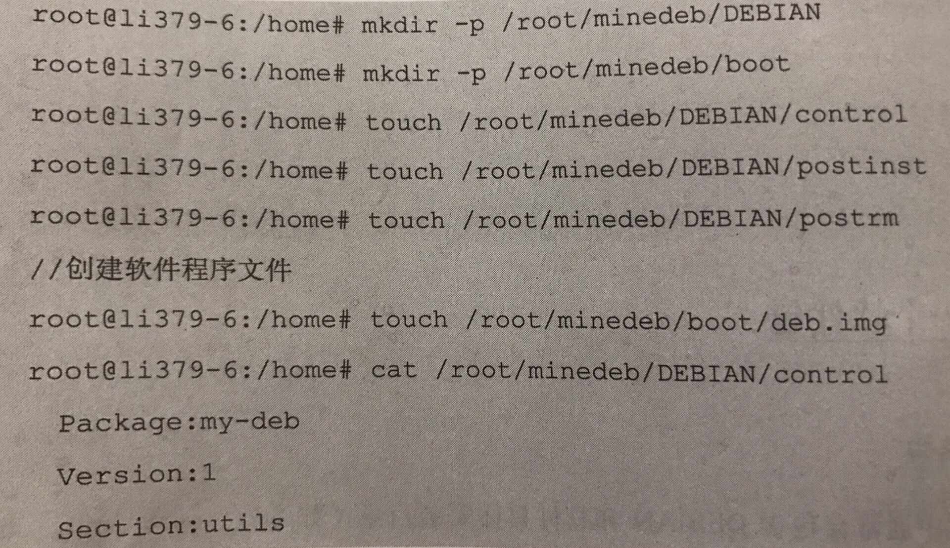

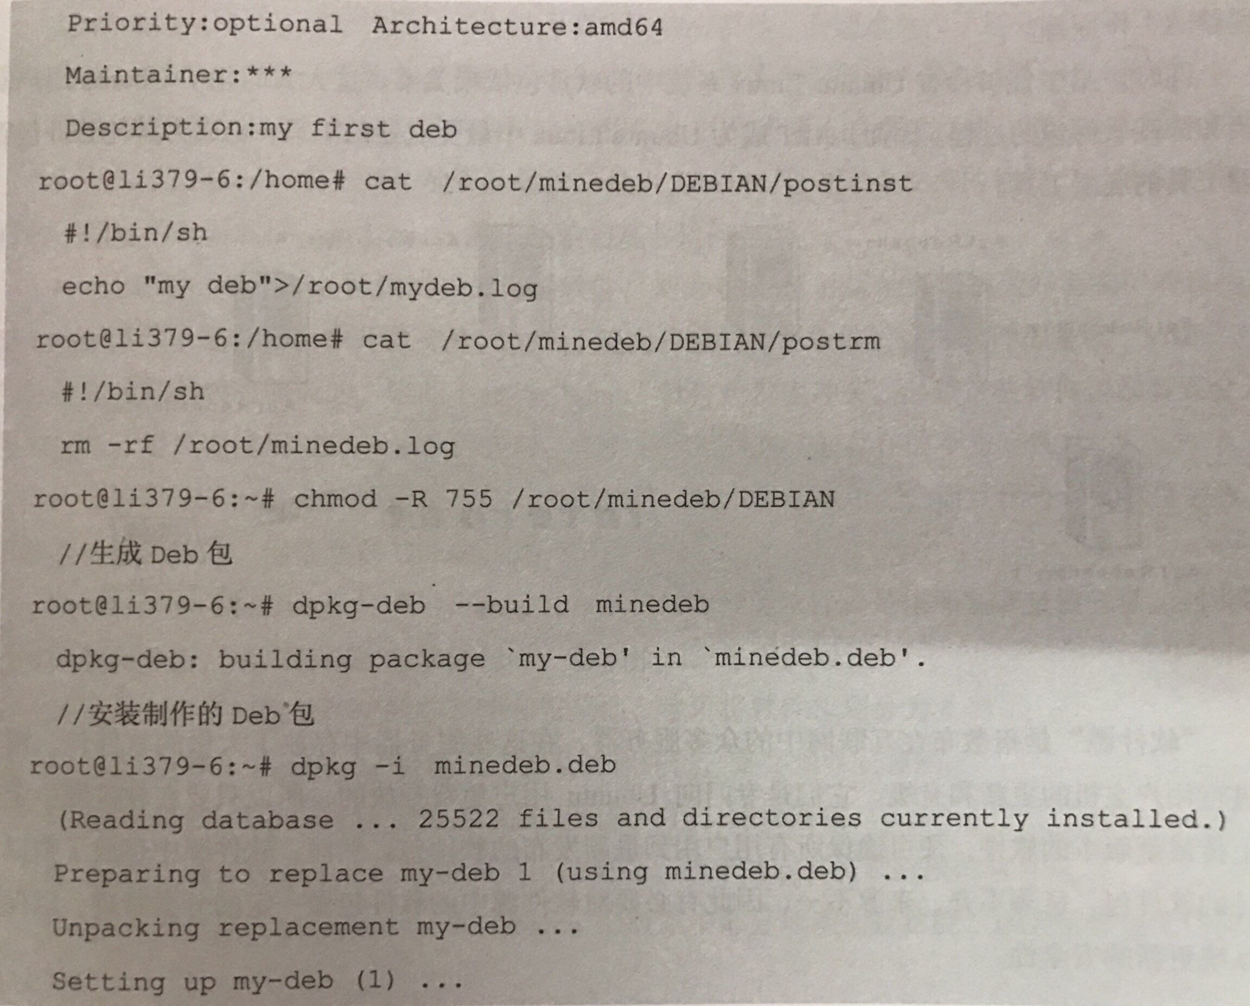
3.2 APT高级软件包管理工具
3.2.1APT的运行机制
Dpkg不会自动解决软件卸载过程中遇到的软件包依赖性问题，而通过apt-get命令可以解决此问题。APT是Ubuntu Linux中功能最强大的命令行软件包管理工具，用于获取、安装、编译、卸载和查询Deb软件包，以及检查软件包依赖关系。Ubuntu采用集中式的软件仓库机制，将各式各样的软件包分门别列存放在软件仓库中，进行有效地组织和管理。然后，将软件仓库置于许许多多的镜像服务中，并保持基本一致。这样，所有的Ubuntu用户随时都能获得最新版本的安装软件包。因此，对于用户，这些镜像服务器就是他们的软件源。由于每位用户所处的网络环境不同，不可能随意地访问各镜像站点。为了能够有选择地访问，在Ubuntu系统中，使用软件源配置文件列出最合适访问的镜像站点地址。即使这样，软件源配置文件只是告知Ubuntu系统可以访问的镜像站点地址，但那些镜像站点都拥有什么软件资源并不清楚。若是每安装一个软件包就在服务器上寻找一遍，效率是很低的。因而，就有必要为这些软件资源列个清单，以便本地主机查询。这就是APT软件包管理器的工作原理。
3.2.2 3个重要的配置文件
- apt镜像的地址文件
“sources.list”是apt镜像的地址文件，用于存放当前系统使用的APT源信息，文件位于“/etc/apt/”目录中。
- 本地索引列表
/var/lib/apt/lists目录存放apt本地软件包索引文件，对于/etc/apt/sources.list文件中配置的每一个软件仓库，这个目录中均存在一个文件，其中列出了相应软件仓库中每一个软件的最新版本信息。Apt使用这些文件确定软件包是否已经散装到本地系统，哪些软件包位于本地缓冲目录，软件包的最新版本是什么等。
- 本地文件下载缓存
/var/cache/apt/archives目录是apt的本地缓冲目录，其中缓存了最近下载的Deb软件包文件，通常apt的cron脚本将会限制这个目录占用的存储空间及文件的存放时间。
3.2.3 apt-get工具集
- apt-get命令
通常使用apt-get命令管理软件包，只需告知软件包名字，该命令就可以自动完成软件包的获取、安装、编译和卸载，并检查软件包依赖关系。Apt-get命令本身并不具有管理软件包功能，只是提供了一个软件包管理的命令行平台。这个平台上使用更丰富的子命令，完成具体的管理任务。
- 刷新软件源
- 更新软件包
- 安装软件包
- 重新安装软件包
- 卸载软件包，又分为不完全卸载和完全卸载。
- 修复软件包依赖关系
- 清理软件包缓冲区
3.2.4 apt-cache工具集
- apt-cache命令
- 查询数据源的相关统计信息
- 查询已安装软件包
- 按关键字查询
- 获取软件包的详细信息
- 获取所有软件包的详细信息
- 获取软件包的常规信息
- 获取软件包的安装状态
- 查询软件包的依赖关系
- 查询软件包的反依赖关系
- 清楚软件包的deb文档

教学后记：

第4章 Linux用户管理

一、教学目的与要求：
了解Linux系统下用户管理的操作方法。
二、教学重点与难点：
重点：Linux用户管理。
三、教学内容与方法：
多媒体授课，电脑上实际操作演示命令格式和常用命令的使用方法
教案内容：
Linux下用户的概念、用户的添加删除方法。
四、习题
请自行上机练习linux用户管理相关命令及磁盘管理命令

第4章Linux用户管理
4.1 什么是用户
Linux是多用户多任务操作系统，在系统中可建立多个用户。所谓多用户多任务是指，多个用户可以在同一时间登录同一个系统执行各自不同的任务，而互不影响。Linux正是通过这种权限的划分与管理，实现了多用户多任务的任务运行机制。
4.1.1用户的属性
1.用户名，就是账号，用来对应UID
2.口令，就是登录账号的密码
3.用户ID（UID），当UID为0时，代表这个账号是系统管理员。当UID为1~499时，为系统保留账号，通常是不可登录的，其中UID为1~99的部分是由distributions自行建立的系统账号，当用户有系统账号需求时，可以使用100~499的账号。当UID为500~65535时，是可登陆账号，供一般使用者使用。
1.用户主目录，默认用户家目录在“/home/用户名”目录下
2.用户Shell，当用户登录系统后就会取得一个Shell来与系统的核心沟通以进行用户的操作任务。
4.1.2用户与组
用户与组包括：一对一、多对一、一对多或多对多
4.1.3相关的配置文件
- /ect/passwd文件
- /ect/shadow文件
- Login.defs文件
- pwconv文件
- /ect/group文件
4.2管理命令
4.2.1创建用户
- 添加用户
- 设置初始口令
- 添加新用户的过程
4.2.2删除用户
删除用户账号使用deluser命令
4.2.3修改属性
修改用户属性使用uermod命令
4.2.4组管理
（1）增加一个新的用户组用groupadd命令
（2）删除一个用户组使用groupdel命令
（3）修改用户组的属性使用groupmod命令
（4）用户在登录后，使用命令newgrp可以转换到其他用户组。
4.2.5用户间通信
Write命令可以帮助传递信息给同时登陆系统的另一个用户，键入EOF表示信息结束，write指令就会将信息传给对方，按ctrl+c组合键可以结束会话。如果接收信息的用户不只登录本地主机一次，你可以指定接收信息的终端机编号。
4.3磁盘配额
4.3.1什么是磁盘配额
所谓磁盘配额就是管理员可以对本域中的每个用户所能使用的磁盘空间进行配额限制，即每个用户只能使用最大配额范围内的磁盘空间。磁盘配额监视个人用户卷的使用情况，因此，每个用户对磁盘配额空间的利用都不会影响同一卷上其他用户的磁盘配额。
4.3.2相关命令
磁盘配额使用的命令有两种，一中用于查询功能，另一种则可编辑磁盘配额的内容。
- 激活Linux系统的配额功能
一般都是通过编辑/ect/fstab后再重新载入文件系统的方法，来让系统的文件系统支持磁盘配额。
- Quota
使用quota命令可现实磁盘使用情况和限制情况，使用权限为超级用户
- Quotacheck
该命令用于扫描某个磁盘的配额空间，会针对分区进行扫描，扫描完毕后，扫描所得的磁盘空间结果会写入该区最顶端。
- Edquota
该命令用于编辑用户或者用户组的磁盘配额数值。
- Quotaon
该命令用于启动磁盘配额，启动aquota.group与aquota.user。
- Quotaoff
该命令用于关闭磁盘配额。

教学后记：

第5章 Linux文件系统

教学目的与要求：
了解Linux文件系统的概念及制作方法。
教学重点与难点：
重点：Linux文件系统的制作。
教学内容与方法：
多媒体授课，电脑上实际操作演示命令格式和常用命令的使用方法
教案内容：
Linux文件系统结构、使用BusyBox制作根文件系统。

- Linux文件系统
5.1 文件和目录
5.1.1 Linux文件的分类
在Linux系统中每一种文件的类型都用一个字符进行标识，主要有7种类型，如下表所示：
文件类型 | 类型符号 | 描述
普通文件 | - | 指ASCI文本文件、二进制可执行文件，以及硬链接文件
块设备文件 | b | 块输入/输出设备文件
字符设备文件 | c | 原始输入/输出设备文件，每次I/O操作近送一个字符
目录文件 | d | 包含若干文件或子目录
符号链接文件 | l | 只保留了所指向文件的地址，而不是文件本身
管道文件 | p | 用于进程间通信的管道文件
套接字文件 | s | 套接字是方便进程之间通信的特殊文件。与管道文件不同的是，套接字能通过网络连接使不同计算机的进程之间进行通信。
5.1.2 Linux目录结构
目录是一类特殊的文件，利用它可以构成文件系统的分层树型结构。目录文件也包含数据，是对这些数据加以结构化，是由成对的”i节点号/文件名“构成的列表。
（1）i节点号是检索i节点表的下标，i节点中存放有文件的状态信息。
（2）文件名是给一个文件分配的文本形式的字符串，用来标识该文件。在一个指定的目录中，任何两项都不能有同样的名字。

5.2文件系统
文件系统是指文件存在的物理空间。在Linux系统中，每个分区都有一个文件系统。大体可分为以下几类。
（1）磁盘文件系统。
指本地主机中实际可以访问到的文件系统，包括硬盘、CD-ROM、DVD、USB存储器、磁盘阵列等。
（2）网络文件系统。
是一个可以远程访问的文件系统。这种文件系统在服务器端仍是本地的磁盘文件系统，但客户机可通过网络远程访问数据。
（3）专有/虚拟文件系统。
不驻留在磁盘上的文件系统。

5.3文件系统体系结构
在学习文件系统体系结构之前，首先要了解Linux用户控件和内核空间与文件系统相关的部分。如图：
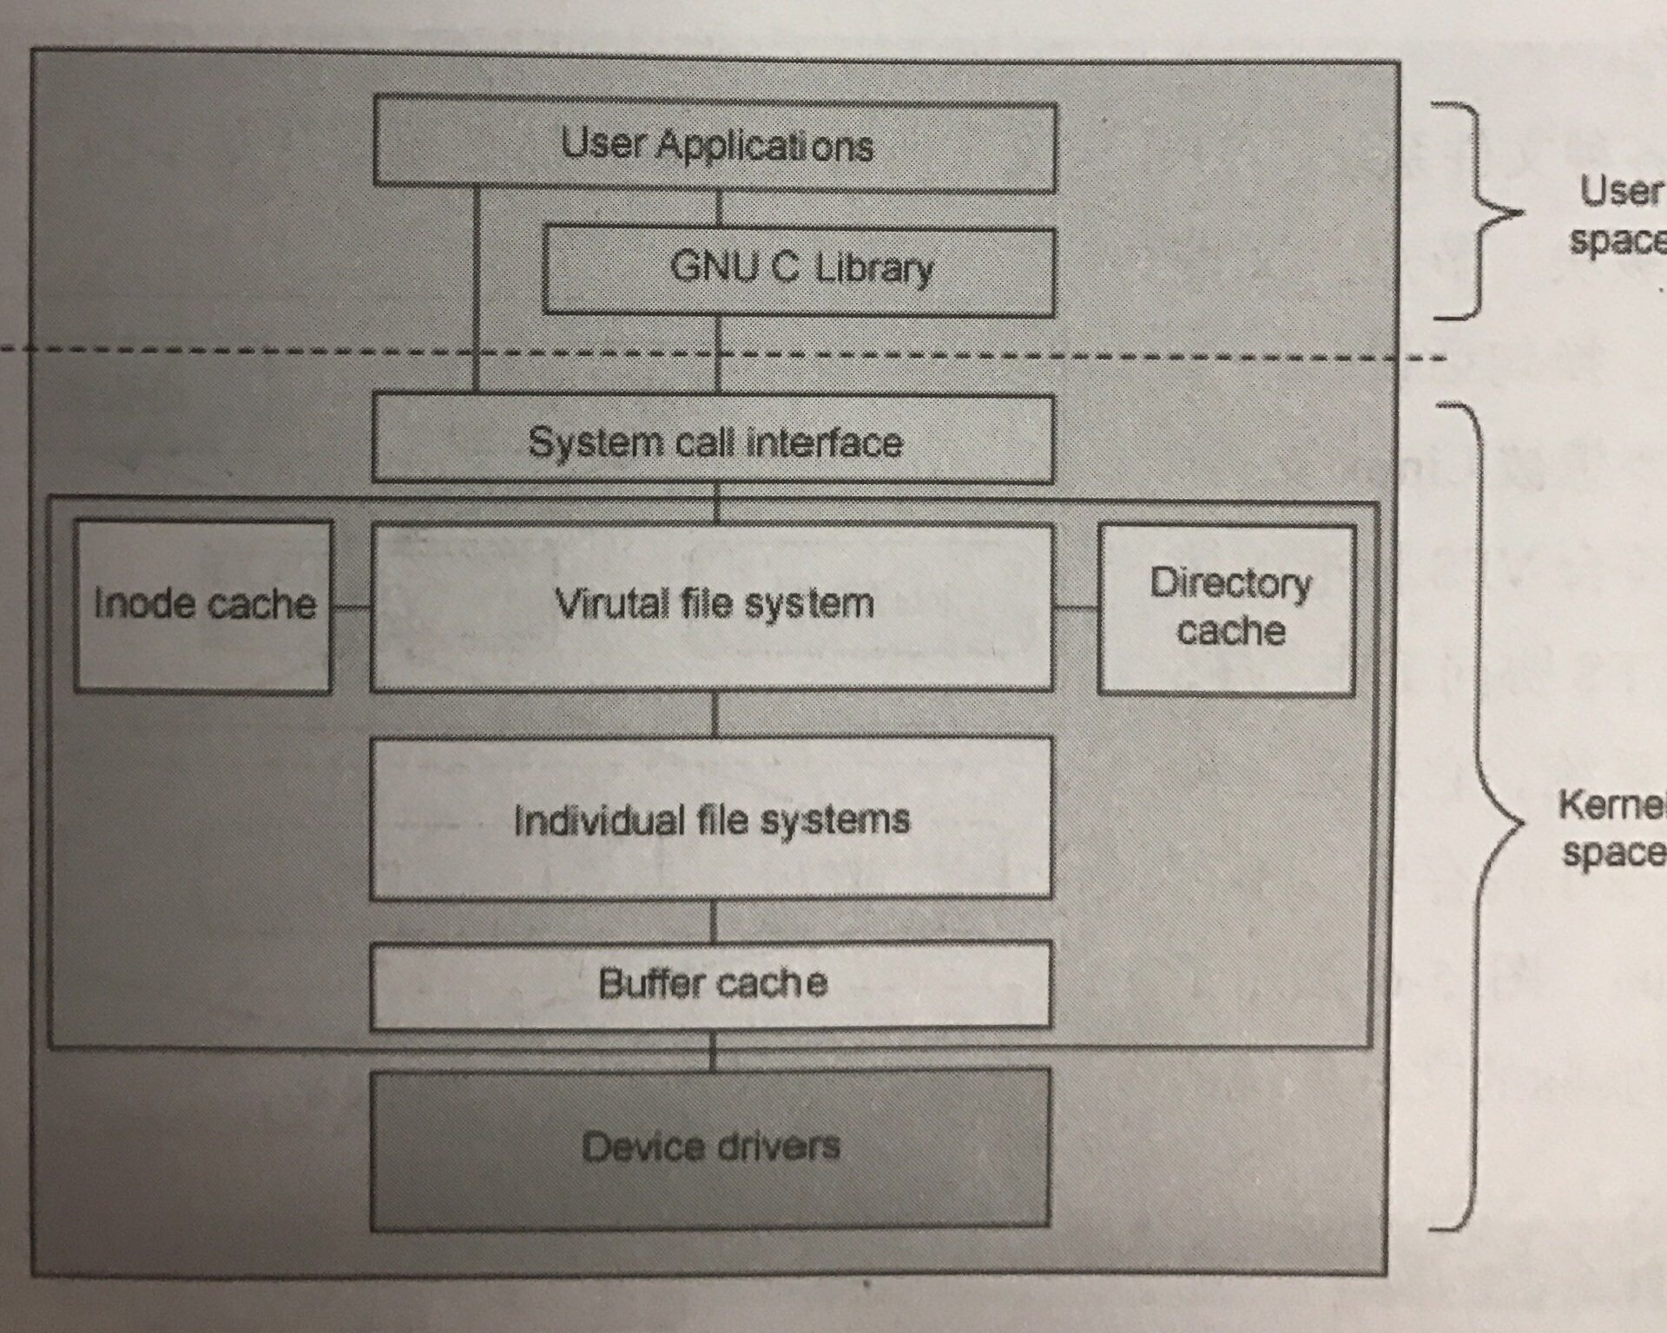
用户空间包含一些应用程序和GNU C库，它们为文件系统调用提供了用户接口。系统调用接口的作用就像是交换器，它将系统调用从空间发送到内核空间中的适当端点。
VFS（Virtual file system）是底层文件系统的只要接口。这个组件导出一组接口，然后将他们抽象到各个文件系统中，各个文件系统的行为可能差异很大。有两个针对文件系统对象的缓存，会缓存最近使用过的文件系统对象。
Linux系统允许众多不同种类的文件系统个共存，如Ext3、vfat等。通过使用同一套文件I/O系统调用，即可对Linux中的任意文件进行操作，而无需考虑其所在的文件系统具体格式。
Linux文件系统分为三个部分，第一部分是Virtual File System，它是Linux文件系统对外的接口，任何要使用文件系统的程序都必须经由这层接口来使用它。另外两部分是属于文件系统的内部实现，分别是Cache和真正的文件系统。
5.4使用BusyBox制作根文件系统
BusyBox是很多标准Linux工具的一个单个可执行实现。包含了一些简单的工具，例如cat和echo，还包含了一些更大、更复杂的工具，例如grep、find、mount以及telnet。
5.4.1配置与编译BusyBox
首先需要下载BusyBox源码，第一步：将下载的源码解压。第二步：配置BusyBox，进入源码目录，输入make menuconfig。第三步：输入make编译。第四步：输入make install进行安装。
5.4.2制作initrd镜像
当前已在BusyBox源码目录下生成了_install目录。下面继续完善根文件系统。
第一步：在用户主目录下，新建一个目录叫rootfs，将BusyBox源码目录下_install的内容全部复制到该目录。
第二步：添加根文件系统西药的目录。
第三步：添加相应的配置信息。A.将BusyBox源码examples/bootfloppy/ect目录下的所有内容，复制到之前我们在用户主目录创建的roofs/ect目录下。B.修改rootfs/ect/fstab文件。C.修改roofs/ect/profile文件。D.修改rootfs/ect/omottab文件。E.修改rootfs/ect/init.d/rcS文件。F.添加所需要的库。G.添加所需要的设备文件到rootfs/dev目录下。
第四步：制作Ramdisk文件系统镜像。A.制作一个大小为8M的镜像文件。B.格式化这个镜像文件为ext2格式。C.在/mnt目录下新建initrd目录作为挂载点。D.将当前目录下的myinitrd.img挂载到/mnt/initrd目录。E.将rootfs目录下的所有内容复制到/mnt/initrd目录。F.卸载/mnt/initrd。到这里，用BusyBox制作的文件系统的所有内容都已经放在镜像文件myinitrd.img中。
第五步：用Ubuntu自带的Linux内核挂载myinitrd.img。A.将制作号的myinitrd.img复制到Ubumtu系统的/boot目录下。B.修改Ubumtu系统/boot/grub/grub.cfg配置文件，添加自己的启动项。C.重新启动Ubumtu系统。

思考题
- 什么是文件目录？
- 什么是文件系统？
- 什么是虚拟文件系统？
- Linux文件系统的结构是怎样的？

教学后记：

第6章 Linux网络配置管理

教学目的与要求：
了解Linux网络配置的方法，了解网络的基本概念。
教学重点与难点：
重点：Linux命令的语法格式，常用命令使用
教学内容与方法：
多媒体授课，电脑上实际操作演示命令格式和常用命令的使用方法
教案内容：
网络基础知识、网络配置的命令。

第6章Linux网络配置管理
6.1网络基础知识介绍
6.1.1 IP地址
IP地址根据网络地址的不同，主要分为A类、B类、C类、D类、E类。
（1）A类IP地址。一个A类IP地址由1字节网络地址和3字节主机地址组成，网络地址的最高位必须是0，地址方位从1.0.0.0到126.0.0.可用的A类网络有126个，每个网络能容纳1亿多个主机。
（2）B类IP地址。一个B类IP地址由2个字节的网络地址和2个字节的主机地址组成，网络地址的最高位必须是10，地址范围从128.0.0.0到191.255.255.255。可用的B类网络有16382个，每个网络能容纳6万多个主机。
（3）C类IP地址。一个C类IP地址由3字节的网络地址和1字节的主机地址组成，网络地址的最高位必须是110。范围从192.0.0.0到233.255.255.255。C类网络可达209万余个，每个网络能容纳254个主机。
（4）D类地址用于组播。D类IP地址第一个字节以1110开始，它是一个专门保留的地址。并不指向特定的网络，目前这一类地址被用在组播中。组播地址用来一次寻址一组计算机，它标识共享同一协议的一组计算机。
（5）E类IP地址。以1110开始，为将来使用保留。
6.1.2 子网掩码
一般构成是网络地址部分全是1，主机地址全是0.其一个主要作用就是判别主机发送的数据包是要向外网发送，还是向内网发送。
6.1.3 网关
又称网间链接器、协议转换器。主要用在传输层上以实现网络连接，是最复杂的网络互联设备，仅用于两个高层协议不同的网络互联。
6.1.4 DNS服务器
是计算机域名系统的缩写，是由解析器和域名服务器组成的。域名服务器是指保存有该网络所有主机的域名和对应IP地址，并且可将域名转换为IP地址功能的服务器。
6.2 Linux系统网络配置
6.2.1 ifconfig命令
是GNU/Linux中配置网卡的基本命令，包含在net-tools软件包中。第一种格式主要用于查看当前系统的网络配置情况；第二种格式则可用于配置网卡，包括添加、删除网卡，以及绑定多个IP地址等。
6.2.2 dhclient命令
通过该命令来动态配置网络。执行过程中包括以下5个阶段。
（1）客户端寻找DHCP服务器：客户端广播申请动态IP请求。
（2）服务器提供可分配的IP地址：所有接收到请求的DHCP服务器都将向客户端提供一个IP地址。
（3）客户端接受IP地址租借：客户端从多个IP选择中挑选一个，通知DHCP服务器，并标识出所选中的服务器。
（4）服务器确认租借IP：被选中的DHCP服务器最后发出一个确认信息，包含IP地址、子网掩码、默认网关、DNS服务器和租借期。
（5）最终客户端临时“租借”的IP地址问哦192.168.16.186。
6.2.3 修改配置文件来配置IP地址、网关、子网掩码
要使配置永久有效，必须通过修改配置文件。无论是配置静态IP还是动态IP，Ubuntu系统都将配置信息存放在“/etc/network/interfaces”。在Ubuntu系统自启动时就能获得IP地址的配置信息。若是配置静态IP，就从配置文件中读取IP地址参数，直接配置网络接口设备；如果配置动态IP，就通知主机通过DHCP协议获取网络配置。
6.2.4配置DNS服务器
要想了解哪个候选DNS服务器提供了服务，可以使用nslookup命令，查看当前系统所使用的DNS服务的IP地址。

教学后记：

6.3 Linux系统常用网络服务配置
Linux系统支持很多网络服务，配置好这些服务，能大大提高实际的Linux开发过程效率。
6.3.1 TFTP服务
TFTP是一种网络协议，主要用于文件的传输。在嵌入式交叉开发环境中被广泛使用。配置TFTP服务前，必须安装TFTP软件包，它包括服务器端和客户端。下面进行TFTP服务配置，步骤如下。
（1）安装TFTP服务软件。可以先通过dpkg命令检查系统中是否已经安装了相应的软件包。
（2）修改tftpd-hpa配置文件。
（3）在根目录下新建tftpboot目录。默认情况下根目录下不存在tftpboot目录，需要手动创建。
（4）重启tftpd-hpa服务。若服务重启成功，就能查看到相应的进程，我们可以在Shell终端上输入”ps -ef/grep in.tftpd”从而查看对应的进程。
（5）使用TFTP服务。TFTP服务配置成功后，我们就可以从TFTP工作目录“/tftpboot”里面下载文件到本地目录，也可以将本地目录下的文件上传到/tftpboot目录下。接下来只需要启动TFTP客户端程序就可以实现文件上传和文件下载了。操作流程如下：第一步，在Shell终端上输入“tftp ip”启动客户端程序。第二步，输入“put file”上传文件，输入“get file”，下载文件，输入“quit”推出客户端程序。
6.3.2 NFS服务
NFS是网络文件系统。通过使用NFS，用户可以像访问本地文件一样访问远端系统上的文件。
6.3.2.1 Ubuntu下配置NFS服务
- 安装NFS。Ubuntu上默认是没有安装NFS服务器端的，因此要首先安装NFS服务器端。
- 配置NFS资源。
- 手动启动或停止NFS服务。
- 查看NFS服务器的共享资源。
- 挂载共享资源。
- 卸载共享资源。
6.3.3 SSH服务
是一种为建立在应用层和传输层基础上的安全协议。是目前比较可靠的专为远程登录会话和其他网络服务所提供安全性的协议。
6.3.3.1 SSH服务的功能
传统的网络服务程序，本质上都是不安全的，其验证方式也有其弱点。而通过使用SSH，可以对所有传输的数据进行加密，也能够防止DNS欺骗和IP欺骗。同时，其传输的数据是经过压缩的，可以加快传输的速度。
6.3.3.2 Ubuntu下配置SSH服务
（1）安装SSH服务器。
（2）通过PuTTY远程登录Ubuntu。
（3）设置PuTTY属性。
（4）将虚拟机放在后台运行。
6.3.4 Samba服务
Samba是在Linux和UNIX系统上实现SMB协议的一个免费软件，同样由客户端和服务器端组成。以下是以在Ubuntu系统下配置Samba服务的步骤。
（1）打开Ubuntu文件管理的图形界面，随便找一个目录作为共享目录，用鼠标右键单击，选择“共享选项”。
（2）选择“共享此文件夹”。这个时候如果系统中没有安装Samba服务，就会出现一个对话框，要求安装Samba及相关软件包。安装时，按照提示的操作步骤操作就可以。
（3）安装好之后，在终端输入sudo smbpasswd -a用户名。
（4）在Windows下，右击“我的电脑”，选择“映射网络驱动器”，打开相应对话框。在文件夹的输入框中输入“\\Linux系统的主机名\共享目录名称”或者“\\Linux系统的IP\共享目录名称”。输入完之后，会出现一个对话框，输入上一步通过smbpasswd命令添加的用户名和密码即可。
思考题
- 在Linux下如何配置网络？
- TFTP、NFS的主要功能是什么？
- 如何实现Linux下目录的共享？

教学后记：

第7章 嵌入式Linux编程环境
教学目的与要求：
了解Linux编程环境，学习Linux下常用编辑器的使用方法，学习程序编译的过程。
教学重点与难点：
重点：VI/VIM编辑器的使用方法。
教学内容与方法：
多媒体授课，电脑上实际操作演示命令格式和常用命令的使用方法
教案内容：
VI/VIM编辑的介绍与使用、GCC/GBD编译工具的使用。

第7章 嵌入式Linux编程环境
7.1 Linux编辑器vi的使用
行编辑器（ed、ex）
行编辑器每次只能对单行进行操作，使用起来很不方便
全屏幕编辑器（vi、emacs）
全屏幕编辑器可以对整个屏幕进行编辑，用户编辑的文件直接显示在屏幕上
vi是Linux系统的第一个全屏幕交互式编辑程序
7.1.1 vi的工作模式
vi有3种模式：命令行模式、一般模式、编辑模式
（1）命令行模式
用户在用vi编辑文件时，最初进入的为一般模式。在该模式中可以通过上下移动光标进行“删除字符”或“整行删除”等操作，也可以进行“复制”、“粘贴”等操作，但无法编辑文字。
（2）一般模式
可以删除字符甚至删除文件整行，也可食用复制战天来处理文件数据。
（3）编辑模式
在该模式下，光标位于屏幕的底行。用户可以进行文件保存或退出操作，也可以设置编辑环境，如寻找字符串、列出行号等。
7.1.2 使用vi的基本流程
（1）进入vi，即在命令行下键入vi hello（文件名）。此时进入的是命令行模式，光标位于屏幕的上方，如图3.1所示。
（2）在命令行模式下键入i进入到插入模式，如图3.2所示。可以看出，在屏幕底部显示有“插入”表示插入模式，在该模式下可以输入文字信息。
（3）最后，在插入模式中，输入“Esc”，则当前模式转入命令行模式，并在底行行中输入“:wq”（存盘退出）进入底行模式，如图3.3所示。
这样，就完成了一个简单的vi操作流程：命令行模式→插入模式→底行模式。
7.1.3 vi的各模式功能键
（1）一般模式常见功能键如表：
按键 | 按键说明
移动光标
【h、j、k、l】 | 分别控制光标左、下、上、右移一格
【Ctrl+b】 | 屏幕往后移动一页
【Ctrl+f】 | 屏幕往前移动一页
【n<space>】 | 光标向右移动n个字符
【Home】或0 | 移动到这一行的最前面字符处
【End】 | 移动到这一行的最后面字符处
【w】 | 光标跳到下个字的开头
【e】 | 光标跳到下个字的字尾
【H】 | 光标移动到这个屏幕的最上方一行的第一个字符
【M】 | 光标移动到这个屏幕的中间那一行的第一个字符
【L】 | 光标移动到这个屏幕的最下方一行的第一个字符

（2）从一般模式切入到编辑模式后如表：

按键 | 按键说明
i，I | 进入插入模式：i表从目前光标所在处插入  I表在目前所在行的第一个非空格符处插入
a，A | a表从目前光标所在的下一个字符处开始插入  A表从光标所在行的最后一个字符处开始插入
o，O | o表在目前光标所在的下一行处插入新的一行  O表在目前光标所在处的上一行插入新的一行
r，R | r只会取代光标所在的那一个字符一次  R会一直取代光标所在文字，直到按下Esc为止
Esc | 推出编辑模式，回到一般模式

教学后记：

7.2 gcc编译器
GNU CC（简称为Gcc）是GNU项目中符合ANSI C标准的编译系统，能够编译用C、C++和Object C等语言编写的程序。gcc不仅功能强大，而且可以编译如C、C++、Object C、Java、Fortran、Pascal、Modula-3和Ada等多种语言，而且gcc又是一个交叉平台编译器，它能够在当前CPU平台上为多种不同体系结构的硬件平台开发软件，因此尤其适合在嵌入式领域的开发编译。本章中的示例，除非特别注明，否则均采用gcc版本为4.0.0。
下表3.3是gcc支持编译源文件的后缀及其解释。
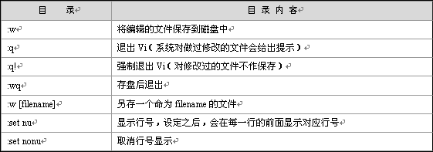
7.2.1 gcc编译流程及编译选项解析
gcc的编译流程分为了4个步骤，分别为：
• 预处理（Pre-Processing）；
编译器将上述代码中的stdio.h编译进来，并且用户可以使用gcc的选项“-E”进行查看，该选项的作用是让gcc在预处理结束后停止编译过程。
• 编译（Compiling）；
gcc首先要检查代码的规范性、是否有语法错误等，以确定代码的实际要做的工作，在检查无误后，gcc把代码翻译成汇编语言。用户可以使用“-S”选项来进行查看，该选项只进行编译而不进行汇编，生成汇编代码。
• 汇编（Assembling）；
汇编阶段是把编译阶段生成的“.s”文件转成目标文件，读者在此可使用选项“-c”就可看到汇编代码已转化为“.o”的二进制目标代码了。
• 链接（Linking）。
系统把这些函数（printf）实现都被做到名为libc.so.6的库文件中去了，在没有特别指定时，gcc会到系统默认的搜索路径“/usr/lib”下进行查找，也就是链接到libc.so.6库函数中去，这样就能实现函数“printf”了，而这也就是链接的作用。完成了链接之后，gcc就可以生成可执行文件。
7.2.2 gcc编译选项分析
（1）总体选项
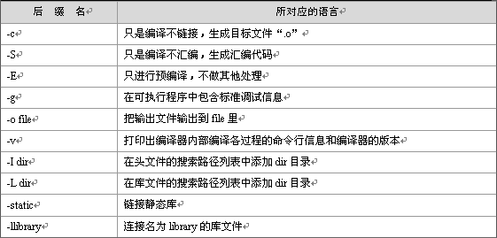
（2）告警和出错选项
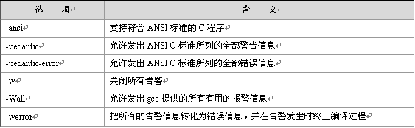
（3）优化选项
gcc可以对代码进行优化，它通过编译选项“-On”来控制优化代码的生成，其中n是一个代表优化级别的整数。对于不同版本的gcc来讲，n的取值范围及其对应的优化效果可能并不完全相同，比较典型的范围是从0变化到2或3。
（4）体系结构相关选项
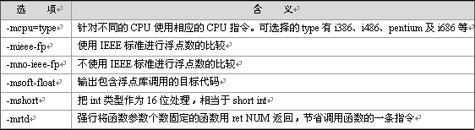
7.3 gdb调试器
调试是所有程序员都会面临的问题。如何提高程序员的调试效率，更好更快地定位程序中的问题从而加快程序开发的进度，是大家共同面对的。就如读者熟知的Windows下的一些调试工具，如VC自带的如设置断点、单步跟踪等，都受到了广大用户的赞赏。那么，在Linux下有什么很好的调试工具呢？
本文所介绍的gdb调试器是一款GNU开发组织并发布的UNIX/Linux下的程序调试工具。虽然，它没有图形化的友好界面，但是它强大的功能也足以与微软的VC工具等媲美。下面就请跟随笔者一步步学习gdb调试器。
7.3.1 gdb使用流程
首先，打开Linux下的编辑器vi，编辑如下代码
# vi test.c
在保存退出后首先使用gcc对test.c进行编译，注意一定要加上选项“-g”，这样编译出的可执行代码中才包含调试信息，否则之后gdb无法载入该可执行文件
# gcc -g test.c -o test
接下来就启动gdb进行调试。注意，gdb进行调试的是可执行文件，而不是如“.c”的源代码，因此，需要先通过gcc编译生成可执行文件才能用gdb进行调试
gdb test
可以看出，在gdb的启动画面中指出了gdb的版本号、使用的库文件等信息，接下来就进入了由“（gdb）”开头的命令行界面了
（1）查看文件，在gdb中键入“l”（list）就可以查看所载入的文件
（2）设置断点 ，在gdb中设置断点非常简单，只需在“b”后加入对应的行号即可
（3）查看断点情况，在设置完断点之后，用户可以键入“info b”来查看设置断点情况，在gdb中可以设置多个断点
（4）运行代码，gdb默认从首行开始运行代码，可键入“r”（run）即可
（5）查看变量值，在gdb中只需键入“p”＋变量值即可
（6）单步运行，单步运行可以使用命令“n”（next）或“s”（step）
（7）恢复程序运行，可以使用命令“c”（continue）恢复程序的正常运行了
7.3.2 gdb基本命令
1．工作环境相关命令
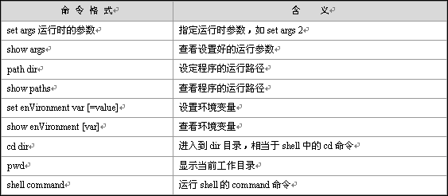
2．设置断点与恢复命令
gdb中设置断点有多种方式：其一是按行设置断点，另外还可以设置函数断点和条件断点
① 函数断点，gdb中按函数设置断点只需把函数名列在命令“b”之后
② 条件断点，gdb中设置条件断点的格式为：b 行数或函数名 if 表达式
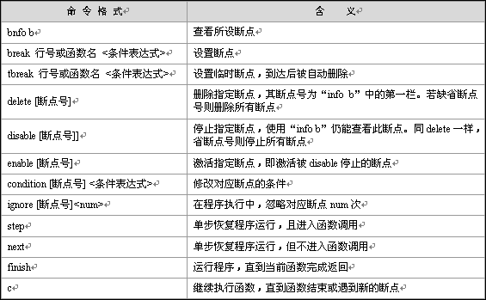
3．gdb中源码查看相关命令
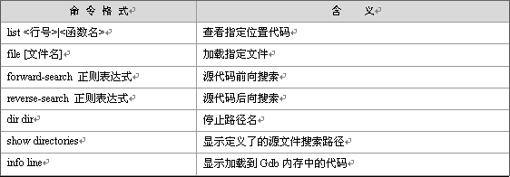
4．gdb中查看运行数据相关命令
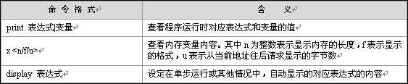
5．gdb中修改运行参数相关命令
gdb还可以修改运行时的参数，并使该变量按照用户当前输入的值继续运行。它的设置方法为：在单步执行的过程中，键入命令“set 变量＝设定值”。这样，在此之后，程序就会按照该设定的值运行了。
7.4 Make工程管理器
工程管理器，顾名思义，是指管理较多的文件的。读者可以试想一下，有一个上百个文件的代码构成的项目，如果其中只有一个或少数几个文件进行了修改，按照之前所学的gcc编译工具，就不得不把这所有的文件重新编译一遍，因为编译器并不知道哪些文件是最近更新的，而只知道需要包含这些文件才能把源代码编译成可执行文件，于是，程序员就不能不再重新输入数目如此庞大的文件名以完成最后的编译工作。
人们就希望有一个工程管理器能够自动识别更新了的文件代码，同时又不需要重复输入冗长的命令行，这样，Make工程管理器也就应运而生了。
实际上，Make工程管理器也就是个“自动编译管理器”，这里的“自动”是指它能够根据文件时间戳自动发现更新过的文件而减少编译的工作量，同时，它通过读入Makefile文件的内容来执行大量的编译工作。用户只需编写一次简单的编译语句就可以了。它大大提高了实际项目的工作效率，而且几乎所有Linux下的项目编程均会涉及它
7.4.1 Makefile目标
Makefile是Make读入的惟一配置文件，在一个Makefile中通常包含如下内容：
• 需要由make工具创建的目标体（target），通常是目标文件或可执行文件；
• 要创建的目标体所依赖的文件（dependency_file）；
• 创建每个目标体时需要运行的命令（command）。
它的格式为：
target: dependency_files
command
例如，有两个文件分别为hello.c和hello.h，创建的目标体为hello.o，执行的命令为gcc编译指令：gcc –c hello.c，那么，对应的Makefile就可以写为：
#The simplest example
hello.o: hello.c hello.h
gcc –c hello.c –o hello.o
接着就可以使用make了。使用make的格式为：make target，这样make就会自动读入Makefile（也可以是首字母小写makefile）并执行对应target的command语句，并会找到相应的依赖文件。 [root@localhost makefile]# make hello.o
gcc –c hello.c –o hello.o
[root@localhost makefile]# ls
hello.c hello.h hello.o Makefile
可以看到，Makefile执行了“hello.o”对应的命令语句，并生成了“hello.o”目标体。
7.4.2 Makefile变量
1.Makefile中常见预定义变量
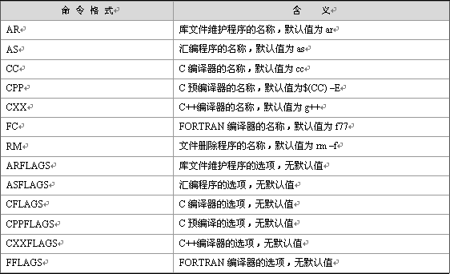
2.Makefile中常见自动变量
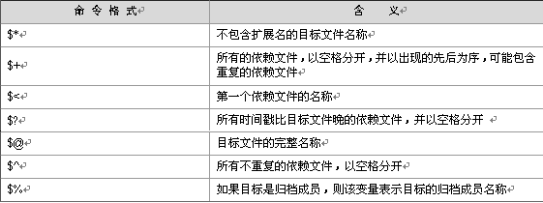
在Makefile中还可以使用环境变量。使用环境变量的方法相对比较简单，make在启动时会自动读取系统当前已经定义了的环境变量，并且会创建与之具有相同名称和数值的变量。但是，如果用户在Makefile中定义了相同名称的变量，那么用户自定义变量将会覆盖同名的环境变量。
7.4.3 Makefile规则
Makefile的规则是Make进行处理的依据，它包括了目标体、依赖文件及其之间的命令语句。一般的，Makefile中的一条语句就是一个规则。在上面的例子中，都显示地指出了Makefile中的规则关系，如“$(CC) $(CFLAGS) -c $< -o $@”，但为了简化Makefile的编写，make还定义了隐式规则和模式规则
1．隐式规则
隐含规则能够告诉make怎样使用传统的技术完成任务，这样，当用户使用它们时就不必详细指定编译的具体细节，而只需把目标文件列出即可。Make会自动搜索隐式规则目录来确定如何生成目标文件。Make的隐式规则指出：所有“.o”文件都可自动由“.c”文件使用命令“$(CC) $(CPPFLAGS) $(CFLAGS) -c file.c –o file.o”生成。
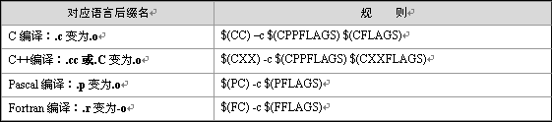
2．模式规则
模式规则是用来定义相同处理规则的多个文件的。它不同于隐式规则，隐式规则仅仅能够用make默认的变量来进行操作，而模式规则还能引入用户自定义变量，为多个文件建立相同的规则，从而简化Makefile的编写。模式规则的格式类似于普通规则，这个规则中的相关文件前必须用“%”标明。
7.4.4 Makefile函数
需要提及的是几个比较常用的函数。
addprefix函数，是用来在给字符串中的每个子串前加上前缀。
Filter函数用于从一个字符串中，根据模式得到满足模式的字符串。
filter-out函数，用于从一个字符串中根据模式滤除一部分字符串。
Wildcard函数，是通配符函数，通过它可以得到我们所需的文件。
Patsubst函数是用来进行字符串替换的
思考题
1.Vi编辑器工作时有几种模式？各模式之间是如何切换的？
2.gcc的编译流程分为几个步骤？每一步具体做哪些事情？
3.gdb是什么?如何使用gdb调试程序？
4.制作一个简单的makefile文件

教学后记：

第8章 Shell编程
教学目的与要求：
使学生掌握如何在Linux下进行Shell编程。
教学重点与难点：
Shell编程。
教学内容与方法：
Shell编程实例。

第8章 Shell编程
8.1认识Shell脚本
Shell脚本与Windows/DOS下的批处理相似，也就是将各类命令预先放入其中，方便一次性执行的一个程序文件，主要用以方便管理员进行设置或者管理。单身Shell脚本比Windows下的批处理更强大，比用其他编程程序编辑的程序效率更高。
8.2Shell脚本的基本语法
8.2.1开头
可以使用任意一种文字编辑器，但是程序必须以下面的行开始：#！/bin/bash
8.2.2执行
执行Shell程序有下面3种方法。
方法一：Linux@ubuntu：~/Shell$ ./ date.sh
Mon Feb 18 10：57：40CST2012
方法二：另一种执行date的方法就是把它作为一个参数传递给Shell命令：
Linux@ubuntu：~/Shell$ bash date.sh
Mon Feb 18 10：57：40CST2012
方法三：为了在任何目录都可以编译和执行Shell所编写的程序，可把/home/Linux/Shell的这个目录添加到整个环境变量中。具体操作如下：
Linux@ubuntu：~/Shell$ export PATH=/home/Linux/Shell：$PATH
Linux@ubuntu：~/Shell$ ./date.sh
Mon Feb 18 10：57：40CST2012
8.2.3注释
在进行Shell编程时，以#开头的句子表示注释明知道这一行结束。
8.2.4变量
在Bourne Shell有如下4种变量：用户自定义变量；位置参数即命令行参数；预定义变量；环境变量。
8.2.5Shell程序和语句
一个Shell程序由零或多条Shell语句构成。包括3类：
1.说明性语句，以#号开始到该行结束，不被解释执行。
2.功能性语句，任意的Shell命令、用户程序或其他Shell程序。
3.结构性语句，条件测试语句、多路分支语句、循环语句、循环控制语句等。
8.2.5.1功能性语句
在Shell程序设计中的变量，采用赋值的方法具有一定的局限性，因为需要从外部获取变量的值。如何从外部获取变量值，可以采用键盘变量值。
1.键盘读入变量值
在Shell程序设计中，变量的值可以作为字符串从键盘读入，其格式为： read 变量
2.算术运算命令
算数运算命令expr主要用于进行简单的整数运算，包括加、减、乘、整除、和求模等操作。
3.test命令
该命令可测试3种对象：字串符测试、整数测试、文件测试。
4.tput命令
主要用于设置终端工作模式，或独处终端控制字符。
8.2.5.2结构性语句
结构性语句主要根据程序的运行状态、输入数据、变量的取值、控制信号以及运行时间等因素来控制程序的运行流程。包括：条件测试语句、多路分支语句、循环语句、循环控制语句等。
8.2.6Shell函数
在Shell程序中，常常把完成固定功能、且多次使用的一组命令封装在一个函数里，每当要使用该功能时只需要调用该函数即可。
函数在调用前需先定义，函数定义格式如下：
方式一：
function_name ( )
{

conmmandl
......
Conmmandn
}

方式二：
function function_name ( )
{
Commandl
......
Commandn
}
函数调用格式：
方式一：
Value_name=function_name [argl arg2...]
方式二：
Function_name [argl arg2...]
Echo $?

8.3 Shell俄罗斯方块游戏
8.3.1方块定义
俄罗斯方块游戏中有七种不同的方块。先给出它们的Shell定义，随后对代码进行解释：
#通过旋转，每种方块的显示的样式可能有多种
box0=(0 0 0 1 1 0 1 1)
box1=(0 2 1 2 2 2 3 2 1 0 1 1 1 2 1 3)
box2=(0 0 0 1 1 1 1 2 0 1 1 0 1 1 2 0)
box3=(0 1 0 2 1 0 1 1 0 0 1 0 1 1 2 1)
box4=(0 1 0 2 1 1 2 1 1 0 1 1 1 2 2 2 0 1 1 1 2 0 2 1 0 0 1 0 1 1 1 2)
box5=( 0 1 1 1 2 1 2 2 1 0 1 1 1 2 2 0 0 0 0 1 1 1 2 1 0 2 1 0 1 1 1 2)
box6=( 0 1 1 1 1 2 2 1 1 0 1 1 1 2 2 1 0 1 1 0 1 1 2 1 0 1 1 0 1 1 1 2)
#所有七种方块的定义都放到box变量中
box=（${box0[@]} ${box1[@]}${box2[@]}${box3[@]}${box4[@]}${box5[@]}
${box6[@]})
之后来了解Shell中有关数组的知识点。Bash中，数组变量的赋值有两种方法：
方法一：name=（valuel ... valuen） 此时下标从0开始
方法二：name[index]=value
8.3.2方块移动
要想俄罗斯方块按照指定方向键移动，这里必须了解Shell中的信号处理。Trap命令用于在Shell程序中捕捉到信号，之后可以有3种反应方式：
（1）执行一段程序来处理这一信号。
（2）接受信号的默认操作。
（3）忽视这一信号。
Trap对上面3种方式提供了3种基本形式：第一种形式的trap命令在Shell接收到signal list清单中数值相同的信号时，将执行双引号中的命令串。
trap’commands’signal-list
trap’’commands’’signal-list
为了恢复信号的默认操作，使用第二种形式的trap命令：trap signal-list
第三种形式的trap命令允许忽视信号：trap””signal-list
注意事项：
对信号11不能捕捉，因为Shell本身需要捕捉该信号去进行内存的转储。
在trap中可以定义对信号0的处理，Shell程序在其种植时发出该信号。
在捕捉到signal-list中指定的信号并执行完相应的命令之后，如果这些命令没有将Shell程序终止的话，Shell程序将继续执行后面的命令，这样讲很容易导致Shell程序无法终止。
另外在trap语句中，单引号和双引号是不同的，当Shell程序第一次碰到trap语句时，将把commands中的命令扫描一遍。此时若commands是用单引号括起来的话，那么Shell不会对commands中的变量和命令进行替换，否则commands中的变量和命令将用当时具体的值来替换。
8.3.3随机数
在了解到怎样让方块移动之后，下面将进行系统随机产生方块，并让其动起来。首先来看看在Shell中产生随机数的方法。
1.通过时间获得随机数
格式：date +%S
如果用它做随机数，相同一秒的数据是一样的，但多线程里面基本不能满足要求了。
格式：date +%N
这个相当精确，就算在多CPU，大量循环里面，同一秒里面，也很难出现相同结果，不过不同时间里面还会有大量重复碰撞。
格式：date +%S%N
这个可以说比较完美，加入时间戳，又加上纳秒。
2.通过内部系统变量
其实，Linux已经提供有个系统环境变量了，直接就是随机数。
格式：echo $RANDOM
通过它，我们可以获得的数据是一个小于或等于5位的整数。
教学后记：

8.3.4随机方块移动
当前操作后已经可以随机产生俄罗斯方块，接下来学习让它随着键盘而改变。
#！/bin/bash
#七种不同方块的定义
#通过旋转，每种方块的显示样式可能有几种
box0=(0 0 0 1 1 0 1 1)
box1=(0 2 1 2 2 2 3 2 1 0 1 1 1 2 1 3)
box2=(0 0 0 1 1 1 1 2 0 1 1 0 1 1 2 0)
box3=(0 1 0 2 1 0 1 1 0 0 1 0 1 1 2 1)
box4=(0 1 0 2 1 1 2 1 1 0 1 1 1 2 2 2 0 1 1 1 2 0 2 1 0 0 1 0 1 1 1 2)
box5=( 0 1 1 1 2 1 2 2 1 0 1 1 1 2 2 0 0 0 0 1 1 1 2 1 0 2 1 0 1 1 1 2)
box6=( 0 1 1 1 1 2 2 1 1 0 1 1 1 2 2 1 0 1 1 0 1 1 2 1 0 1 1 0 1 1 1 2)

#把所有盒子放在box中
box=（${box0[@]} ${box1[@]}${box2[@]}${box3[@]}${box4[@]}${box5[@]}
${box6[@]})

#每个盒子在box中的偏移
boxoffset=（0 1 3 5 7 11 15）

#旋转次数
rotateCount=（1 2 2 2 4 4 4）

#颜色数组
colourArry=（31 32 33 34 35 36 37）

#选装类型
rotateType=-1

#盒子标号
boxNum=-1

#新盒子
newBox=( )

#边缘距离
top=3
left=3

#当前x，y坐标
currentX=15
currentY=2

#信号
SigA=20
SigS=21
SigD=22
SigW=23
Sig=0

#随机产生盒子
function Random_Box（ ）
{
#随机产生盒子号
( ( boxNum = $RANDOM %7 ) )

#随机长生盒子的类型
( (rotateType = $RANDOM % ${rotateCount[boxNum]}) )
#随机产生颜色
( (colourNum = $RANDOM % ${#colourArry[*]}) )

#找到所在box中的起始位置
( (j = ${boxOffset[boxNum]} * 8 + rotateType * 8)}

for( ( i = 0 ;i < 8;i ++) )
do
( (newBox[i] = ${box[j+i]}) )
done
}

function Draw_Box( )
{
local i j x y

if ( ($1 == 0) )
then
for ( (i = 0;i < 8;i += 2) )
do
( (x = left + 3 * (currentX + ${newBox[i]}) ) )
( (y = top + currentY + ${newBox[i+1]}) )

echo -e ”\033[${y};${x}H ”
done
fi

echo -e ”\033[${colourArry[$colourNum]}m\033[1m”
for ( (i = 0;i < 8;i += 2) )
do
( (x = left + 3 * (currentX + ${newBox[i]}) ) )
( (y = top + currentY + ${newBox[i+1]}) )

echo -e ”\033[${y};${x}H [*]”
done
fi
echo -e ”\033[0m”
}

Function move_left( )
{
local temp

If (( currentX == 0 ))
then
return 1
fi
#先清除以前的方块
Draw_Box 0

#改变x坐标
( ( currentX -- ) )

#画出新的方块
Draw_Box 1

return 0
}

function move_right ( )
{
if ( (currentX > 20 ) )
then
return 1;
fi

#先清除以前的方块
Draw_Box 0

#改变x坐标
( ( currentX ++ ) )

#画出新的方块
Draw_Box 1

return 0；
}

#记录已经旋转的方块次数
tempCount=0

#按下w键旋转处理
function box_rotate( )
{
local start_post

( (tempCount ++) )
#echo ${rotateCount[boxNum]}
if ( (tempCount >= ${rotateCount[boxNum]}) )
then
( (tempCount = 0) )
fi

#每个盒子在box中的始位置
( (start_post = ${boxOffset[boxNum]} * 8 + tempCount * 8) )

for ( (i = 0;i < 8;i ++) )
do
( (newBox[i] = ${box[start_post+i]}) ）
done

return 0
}

function move_rotate( )
{

if ( (currentY == 0 ) )
then
return 1;
fi

#先清除以前的方块
Draw_Box 0

#改变当前方块的形状
box_rotate

#画出新的方块
Draw_Box 1

return 0;
}

function move_down( )
{

if ( (currenty > 20 ) )
then
return 1;
fi

#先清除以前的方块
Draw_Box 0

#改变x坐标
( ( currentY ++ ) )

#画出新的方块
Draw_Box 1

return 0;
}

function Register_Signal( )
{
trap "sig=$SigA;" $SigA
trap "sig=$SigS;" $SigS
trap "sig=$SigD;"$SigD
trap "sig=$SigW;"$SigW
}

function Recive_Signal( )
{

Random_Box
Draw_Box 1
Register_Signal

while true
do
sigThis=$sig

case "$sigThis" in
"$SigA")
move_left
sig=0
; ;

"$SigS")
move_down
sig=0
; ;

"$SigD")
move_right
sig=0
; ;

"$SigW")
move_rotate
sig=0
; ;
esac

done
}

function Recive_Signal ( )
{

Random_Box
Draw_Box 1
Register_Signal

while true
do
sigThis=$sig

case "$sigThis" in
"$SigA")
move_left
sig=0
; ;

"$SigS")
move_down
sig=0
; ;

"$SigD")
move_right
sig=0
; ;

"$SigW")
move_rotate
sig=0
; ;
esac

done
}

function Kill_Signal( )
{
local sigThis

while :
do
read -s -n 1 key

case "$key" in

"W"|"w")
kill -$SigW $1
; ;
"S"|"s")
kill -$SigS $1
; ;
"A"|"a")
kill -$SigA $1
; ;
"D"|"d")
kill -$SigD $1
; ;
"Q"|"q")
kill -$Sig9 $1
exit
esac

done
}

if [ [ "$1" == "--show" ] ]
then
Recive_Signal
else
bash $0 --show ＆
kill_Signal $!
fi

8.3.4随机方块移动
这一节实现在屏幕上画出一个矩阵来，让盒子从矩阵的顶部自动下落，到矩阵的地步停止。首先，画出一个矩阵，代码如下：
#！/bin/bash

clear

#边缘距离
left=10
top=5

#矩阵的长和宽
widthSiza=25
hightSize=25

#画出矩阵
function draw_rectangle( )
{
local x y

echo -e "\033[32m\033[46m\033[1m"

for ( (i = 0 ;i < widthSize;i ++) )
do
( (x = left + i) )
( (y = top + hightSize - 1) )

echo -e "\033[${top};${x}H="
echo -e "\033[${y};${x}H="

done

for ( (i = 0 ;i < hightSize;i ++) )
do
( (x = left + widthSize - 1) )
( (y = top + 1) )

echo -e "\033[${y};${left}H | |"
echo -e "\033[${y};${x}H | |"

done

echo -e "\033[0m"
}

draw_rectangle

矩阵有了，接下来就是让盒子从矩阵的顶部落下来到底布停止。
#！/bin/bash

#七种不同的方块的定义
#通过旋转，每种方块的显示样式可能有几种
box0=(0 0 0 1 1 0 1 1)
box1=(0 2 1 2 2 2 3 2 1 0 1 1 1 2 1 3)
box2=(0 0 0 1 1 1 1 2 0 1 1 0 1 1 2 0)
box3=(0 1 0 2 1 0 1 1 0 0 1 0 1 1 2 1)
box4=(0 1 0 2 1 1 2 1 1 0 1 1 1 2 2 2 0 1 1 1 2 0 2 1 0 0 1 0 1 1 1 2)
box5=( 0 1 1 1 2 1 2 2 1 0 1 1 1 2 2 0 0 0 0 1 1 1 2 1 0 2 1 0 1 1 1 2)
box6=( 0 1 1 1 1 2 2 1 1 0 1 1 1 2 2 1 0 1 1 0 1 1 2 1 0 1 1 0 1 1 1 2)

#把所有盒子放在box中
box=（${box0[@]} ${box1[@]}${box2[@]}${box3[@]}${box4[@]}${box5[@]}
${box6[@]})

#每个盒子在box中的偏移
boxOffset=(0 1 3 5 7 11 15)

#旋转次数
rotateCount=(1 2 2 2 4 4 4)

#颜色数组
colourArry=(31 32 33 34 35 36 37)

#选装类型
rotateType=-1

#盒子标号
boxNum=-1

#新盒子
newBox=( )

#边缘距离
left=10
top=5

#矩阵的长和宽
widthSize=28
hightSize=26

#确定从矩阵那个地方出来
function ensure_postion( )
{
local sumx=0 i j

( (minx = ${newBox[0]}) )
( (miny = ${newBox[1]}) )
( (maxy = miny ) )

for ( (i = 2; i < ${#newBox[*]};i +=2) )
do
#确定最小的x坐标
if ( (minx > ${newBox[i+1]) )
then
( (minx = ${newBox[i]}) )
fi

#确定最小的y坐标
if ( (miny > ${newBox[i+1]}) )
then
( (miny = ${newBox[i+1]}) )
fi

if ( (${newBox[i]} == ${newBox[i-2]}) )
then
continue
fi

( (sumx ++) )

done

if ( (sumx == 0) )
then
( (sumx = 1) )
fi

#当前x，y坐标
( (currentX = left + widthSize / 2 - sumx * 2 - minx) )
( (currentY = top + 1 - miny) )
return 0
}

教学后记：

#画出矩阵
function draw_rectangle( )
{
local x y

echo -e "\033[32m\033[46m\033[1m"

for ( (i = 0 ;i < widthSize;i ++) )
do
( (x = left + i) )
( (y = top + hightSize - 1) )

echo -e "\033[${top};${x}H="
echo -e "\033[${y};${x}H="

done

for ( (i = 0 ;i < hightSize;i ++) )
do
( (x = left + widthSize - 1) )
( (y = top + i) )

echo -e "\033[${y};${left}H | |"
echo -e "\033[${y};${x}H | |"

done

echo -e "\033[0m"
}

#画出方块
function Draw_Box( )
{
local i j x y

if ( ($1 == 0) )
then
for ( (i = 0;i < 8;i += 2) )
do
( (x = currentX + 3 * ${newBox[i]}) )
( (y = currentY + ${newBox[i+1]}) )

echo -e "\033[${y};${x}H "
done
else
echo -e "\033[${colourArry[$colourNum]}m\033[1m"
for ( (i = 0;i < 8;i += 2) )
do
( (x = currentX + 3 * ${newBox[i]}) )
( (y = currentY + ${newBox[i+1]}) )

echo -e "\033[${y};${x}H[*]"
done
fi

echo -e "\033[0m"
}

#随机产生方块
function Random_Box( )
{
#随机产生盒子号
( ( boxNum = $RANDOM % 7 ) )
#随机产生盒子的类型
( (rotateType = $RANDOM % ${rotateCount[boxNum]}) )
#随机产生颜色
( (colourNum = $RANDOM % ${#colourArry[*]} ) )

#找到所在box中的起始位置
( (j = ${boxOffset[boxNum]} * 8 + rotateType * 8) )

for( ( i = 0 ;i < 8;i += 2) )
do
( (x = currentX + 3 * ${newBox[i]}) )
( (y = currentY + ${newBox[i+1]}) )

echo -e "\033[${y};${x}H[*]"
done
fi

echo -e "\033[0m"
}

#随机产生方块
function Random_box( )
{
#随机产生盒子号
( (rotateType = $RANDOM % ${rotateCount[boxNum]}) )
#随机产生颜色
( (colourNum = $RANDOM % ${#colourArry[*]}) )

#找到所在box中的起始位置
( (j = ${boxOffset[boxNum]} * 8 + rotateType * 8) )

for( ( i = 0 ;i < 8;i ++) )
do
( (newBox[i] = ${box[j+i]}) )
done
}

#判断能否下移
function move_test( )
{
local vary=$1 i

#当前的y坐标加上newBox里面的坐标，其值是否大于28
for ( (i = 0;i < ${#newBox[@]}; i += 2) )
do
if ( (vary + ${newBox[i+1]} > 28
then
return 0
fi
done

return 1
}

draw_rectangle
Random_Box
ensure_postion

while :
do
Draw_Box 1

sleep 0.1
Draw_Box 0

( (currentY ++) )

if move_test currentY
then
Draw_Box 1
sleep 2
Draw_Box
Random_Box
ensure_postion
fi

done

教学后记：

第9章 中断及设备管理
教学目的与要求：
使学生了解中断的概念，掌握如何使用中断。
教学重点与难点：
中断的使用。
教学内容与方法：
中断的概念和使用方法。

第9章 中断及设备管理
9.1什么是中断
让硬件在需要的时候向内核发出信号（变内核主动为硬件主动）。即内核发出请求后，操作系统继续其他进程的工作，等设备完成操作以后，给操作系统发送一个终端，操作系统再继续处理和此设备有关的操作。

9.2嵌入式平台硬件中断的特点
硬件产生中断，是因为外设需要通知操作系统它发生了一些事情。设备是通过中断线向中断控制器发送高电平告诉操作系统它产生了一个终端的，而操作系统会从中断控制器的状态位知道是哪条中断线上产生了中断。由于计算机的外部设备越来越多，中断线是非常宝贵的资源。要使用中断线，就得进行中断线的申请，即IRQ。申请IRQ的过程一般分为3个步骤：
（1）将所有中断线探测一遍，看哪些中断还没有被占用。从这些还没有被占用的中断中选一个作为该设备的IRQ。
（2）通过中断申请函数申请选定的IRQ，这是要指定申请的方式是独占还是共享。
（3）如未成功，则根据中断申请函数的返回值决定是否重新申请获放弃申请并返回错误。

9.3Linux内核中断机制概述
Linux系统的中断就是直接处理由硬件发过来的中断信号。当Linux内核收到中断请求后，首先判断中断源，然后调用相应的设备驱动程序。驱动程序会去设备上查看器状态寄存器以了解发生的事情，并进行相应操作。
Linux内核与中断相关的部分包括硬件中断、下半部任务和内核线程几种。下面讨论上述几类内核任务的特点。
1.硬件中断任务
是指那些由处理器以外的外设产生的终端，这些中断被处理器接收后交给内核中的中断处理程序处理。
2.下半部分任务
对于一些要求处理过程比较复杂的任务不适合在中断任务中一次处理，因此Linux将这种任务分割为两个部分，把对时间要求相对宽松的任务放在另一个部分执行，这个部分就是下半部任务。
3.软中断操作
该项机制用于系统中对时间要求最严格以及最重要的中断下半部。在Linux中，中断下半部的实现基于软中断机制。软中断机制的实现原理如图：
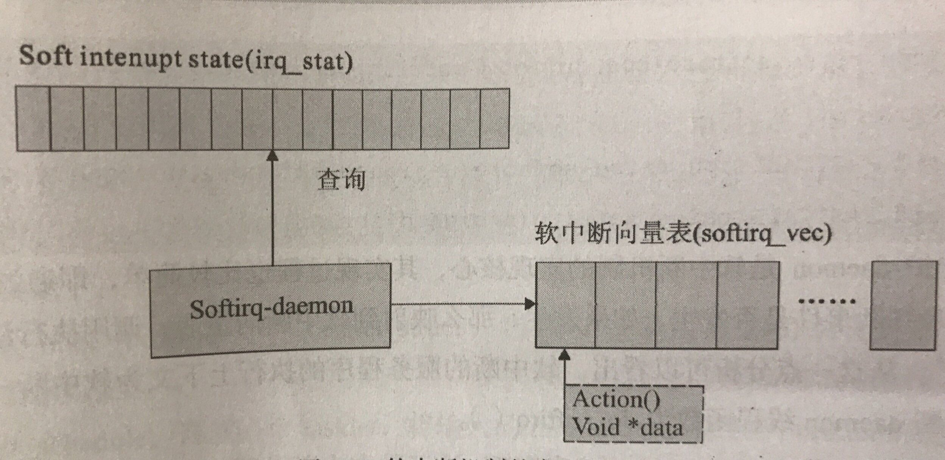
构成软中断机制的核心元素包括：
（1）软中断状态寄存器soft interrupt state
（2）软中断向量表
（3）软中断守护daemom
软中断的工作工程模拟了实际的终端处理过程，当某一软中断时间发生后，首先需要设置对应的中断标记位，触发中断事物，然后唤醒守护线程去检测中断状态寄存器，如果通过查询发现某一软中断实务发生，那么通过软中断向量表调用软中断服务程序。这就是软中断的过程。
9.3.1中断处理系统结构
要了解内核对中断的组织，首先需要熟悉几个重要的结构类型，第一个是irqaction，它定义在“include/Linux/interrupt.h”中。这个数据结构包含了对应于此中断处理的相关信息，包括中断处理例程的地址、此中断所属的模块名称，以及是否允许共享的标志位等。如果允许共享next成员将指向共享此中断号的下一个irqaction的结构指针。
9.3.2注册中断处理函数
在Linux系统中，中断可以被不同的中断处理程序共享，这要求每一个共享此终端的处理程序在申请中断时在flags里设置SA_SHIRQ，这些处理程序之间以dev_id来区分。如果中断由某个处理程序独占，则dev_id可以为NULL。进入中断处理函数后，首先判断传入的参数是否合法正确，如果正确就动态分配一个变量空间，存储到内核中，最后调入硬件平台的相关函数去开启这个中断。
9.3.3中断标志flags
中断标志flags设置如下：
（1）SA_INTERRUPT。如果设置该位，就指示这是一个快速中断处理程序，如果清除这个位，那么它就是一个慢速中断处理程序。
（2）SA_SHIRQ。该位表明中断可以在设备间共享。
（3）SA_SAMPLE_RANDOM。该位表明产生的终端对“/dev/random”和“/dev/urandom”设备要使用的熵池有贡献。
9.3.4ISR上下文
当进程发出一个系统调用的请求时，由应用态切换到内核态。这样的内核控制路径成为进程内核路径，也叫进程上下文。当CPU执行一个与中断有关的内核控制路径的时候，称为中断上下文。中断的上半部和下半部都属于ISR上下文。

9.4设备及设备管理的功能
9.4.1设备分类
（1）按系统和用户分：系统设备、用户设备。
（2）按输入/输出传送方式分：字符设备、块设备。
（3）按资源特点分：独享设备、共享设备、虚拟设备。
（4）按设备硬件物理特性分：顺序存取设备、直接存取设备。
（5）按设备使用分：物理设备、逻辑设备、伪设备。
（6）按数据组织分：块设备、字符设备。
（7）按数据传输率分：低速设备、中速设备、高速设备。
9.4.2设备管理
操作系统的设备管理功能主要是分配和回收外部设备，以及控制外部设备按用户程序的要求进行操作等。对于非存储型外部设备，它们可以直接作为一个设备分配给一个用户程序，使用完毕后回收以便给另一个需求的用户使用。外储型外部设备则同股票卖给存储空间给用户，用来存放文件和数据。
设备管理包括两个方面内容：一是在系统中登记注册设备及其驱动程序，使系统知道设备的存在及其状态；二是当进程需要使用外部设备时，决定采用哪种方式将设备及其驱动程序提交给进程。其核心内容是设备驱动程序的管理。
9.4.3Linux字符设备
字符设备是Linux最简单的设备，可以像文件一样访问。应用程序使用标准系统调用、打开、读取、写和关闭，完全好像是一个普通文件一样。初始化字符设备，它的设备驱动程序向Linux登记，并在字符设备向量表中增加一个device_struct数据结构条目，这个设备主设备标识符则用做这个向量表的索引。一个设备的主设备标识符是固定的。当代表一个字符设备的字符特殊文件被打开时，核心必须做一些事情，以调用正确的字符设备驱动程序的文件操作例程。
9.4.4Linux块设备
块设备是文件系统的物质基础，它也支持像文件一样被访问。这种为打开的块特殊文件提供正确的文件操作组的机制和字符设备的十分相似。但区别不同的是，在对字符设备发出读写请求时，实际的硬件I/O一般就紧接着发生了，块设备则不然，它利用一块系统内存作为缓冲区，当用户进程对设备请求能满足用户的要求时，就返回请求的数据，如果不能就调用请求函数来进行实际的I/O操作。块设备主要是针对磁盘等慢速设备设计的，以免耗费过多的CPU时间来等待。
9.4.5Linux网络接口
为了屏蔽网络环境中物理网络设备的多样性，Linux对所有的物理设备进行抽象并定义了个同意的概念，并称之为接口。所有对网络硬件的访问都是通过接口进行的，接口对上层协议提供一致化的操作集合来处理基本数据的发送和接收，对下层屏蔽硬件差异。
9.4.6Linux设备文件
无论哪个类型的设备，Linux都把它同意作为文件来处理，可以像使用文件一样来使用这些设备。（1）每个设备具有一个文件名称，应用程序可以通过设备的文件名来访问具体的设备，同时要受到文件系统访问权限控制机制的保护。（2）设备在内核中应该对应有一个索引节点。（3）设备应该可以以文件的方式进行操作。

思考题
- 什么是中断？
- 什么是中断处理程序？编写中断处理程序时需要主义哪些问题？
- 什么是操作系统的系统调用？
- 简单说明设备分类。
- 什么是设备节点？
- 什么是设备号？

教学后记：

